Дорогие односельчане!

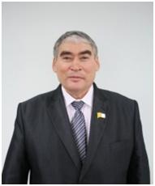Книга «Славные сыны Адыка» подготовлена к знаменательной дате празднования 70-летия Победы и посвящена нашим дорогим землякам-адыковцам, участникам Великой Отечественной войны. Мы по праву гордимся тем, что в ряду храбрых защитников Отечества были и воины из нашего поселка Адык. Более ста воинов-адыковцев защищали Родину; некоторые из них уже в первые дни войны добровольцами ушли на фронт. Наши земляки участвовали во многих решающих сражениях Великой Отечественной войны. Славные сыны Адыка с несгибаемым мужеством и стойкостью защищали Москву и Ленинград, отважно сражались в Сталинграде и на Курской дуге, храбро воевали на всех фронтах и в партизанских отрядах в родной калмыцкой степи, на Украине и в Белоруссии, в странах Восточной и Западной Европы.
Биография каждого нашего ветерана войны – это пример беззаветного служения Отечеству. Мужество, стойкость, патриотизм, трудолюбие, готовность к самопожертвованию – именно эти лучшие человеческие качества отличают тех, кого мы с уважением называем ветеранами Великой Отечественной войны. Они отстояли свободу и независимость нашей великой Родины, дали всем нам возможность спокойно жить и трудиться под мирным небом, обеспечили достойное будущее грядущим поколениям. Они – наша слава и гордость, образец беззаветного служения Отечеству, прекрасный пример для юношества.
Книга «Славные сыны Адыка» - это неразрывная связь времен и поколений. Уверены, что наша молодежь, прочитав эту книгу, почерпнет для себя много важного и ценного, будет более внимательно и бережно относиться к истории своего поселка, республики, страны. Им есть с кого брать пример и есть на кого равняться. К сожалению, в силу различных обстоятельств, не обо всех наших ветеранах удалось собрать полную информацию, фотоматериал, однако в данную книгу включены имена всех участников войны нашего поселка. Никто не забыт и ничто не забыто.
Бессмертный подвиг наших отцов и дедов, несокрушимость их духа перед лицом смертельной опасности, беззаветная вера в торжество мира и справедливости всегда будут служить величественным и вдохновляющим примером для всех россиян, в том числе и для жителей п. Адык.
Священный подвиг, свершенный поколением победителей, есть и будет ярким символом несгибаемой воли, высокого патриотизма и духовного величия нашего народа.

Вечная слава героям!

Председатель
СПК ПЗ «Первомайский»,
Герой Калмыкии Валерий Болдырев
Дорогие земляки! Уважаемые односельчане!

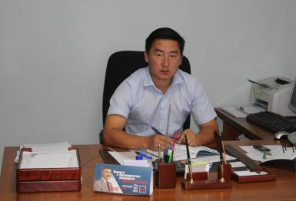 Сердечно поздравляю вас с Великим и Священным для всех нас праздником – Днем Победы! День Победы – это символ героизма, мужества и отваги людей, защищавших свою Родину!
9 Мая – особая, незабываемая дата в истории нашей страны, в жизни каждой российской семьи. Этот всенародный праздник неразрывно связан с подвигом героев-победителей, которые отстояли свободу и независимость Отчизны, подняли из руин разрушенные города и села. Их мужество и стойкость, верность долгу и высоким идеалам всегда будут для нас примером истинной любви к Родине, сопричастности к ее судьбе, ответственности за будущие поколения.
В этот светлый день мы чтим память наших воинов, павших на полях сражений, ушедших от нас в мирное время, отдаем дань уважения нашим ныне здравствующим ветеранам войны Цоргаеву Лиджи-Гаря Масандаевичу, Дженджиеву Меклете Манджиевичу, чествуем вдову ветерана войны Мучкаева Дорджи Саранговича – Галину Андреевну Мучкаеву и тружеников тыла, ковавших Великую Победу.
К сожалению, время безжалостно: год от года участников и свидетелей той страшной войны становится все меньше, но подвиг, который совершили наши воины, навсегда останется в памяти каждого из нас!
Память о Великой Отечественной войне – священна. Сколько бы лет ни прошло, подвиг победителей всегда будет примером силы духа, стойкости и патриотизма нашего народа.
9 Мая 1945 года навсегда останется в наших сердцах как символ мужества, величия духа и нерушимой сплоченности народов страны, нашей национальной гордости и единства.
Мы преклоняемся перед подвигом защитников Отечества и благодарны труженикам тыла, отдавшим все свои силы для Победы. Победа, завоеванная старшим поколением, дала нам возможность мирно жить, работать, любить, радоваться детям и внукам.
Пусть этот светлый майский праздник навсегда остается источником гордости за отцов и дедов – победителей, наполняет нас теплой радостью и желанием жить и трудиться на благо родной земли. Желаю вам здоровья, успехов, благополучия, душевного тепла, внимания и заботы близких! Пусть небо всегда будет мирным, а солнце светит ярко!

С праздником вас, дорогие земляки!

С уважением,
Глава администрации
Адыковского сельского
муниципального образования
Республики Калмыкия Петр Онгулданов
Алляев Тохник Кекеевич

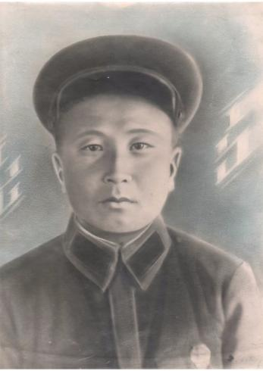

Алляев Тохник Кекеевич родился в 1916 году в поселке Адык Черноземельского улуса. Призван Черноземельским РВК в ряды Красной Армии. Пропал без вести.

Арестеев Гюнзик Килькеевич

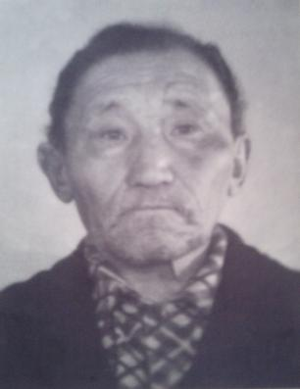Арестеев Гюнзик Килькеевич родился 25 октября 1907 года в поселке Адык Черноземельского улуса.
До войны окончил 7 классов местной школы. Гюнзик Килькеевич продолжил учебу в Советской партийной школе города Астрахани. После учебы свою трудовую деятельность начал в органах НКВД в селе Дивном, работал в Яшкульском районном исполнительном комитете.
В 1941 году он был призван Черноземельским РВК в ряды Красной Армии. До 1942 года воевал в составе 110-ой кавалерийской дивизии. Арестеев в одном из сражений под Ростовом-на-Дону попал в плен. Пройдя все испытания фашистского ада, Гюнзик Килькеевич остался жив. Он вернулся из плена в апреле 1945 года и был направлен в 210-ый армейский запасной стрелковый полк.
После окончания войны был депортирован в Алтайский край, Тальменьский район, село Луговое.
Там, в далекой Сибири, Гюнзик Килькеевич трудился в местном хозяйстве, женился.
Вернувшись в родные места, посвятил себя животноводству, работал в п. Яшкуль. Гюнзик Килькеевич работал добросовестно, был отмечен благодарностями и поощрениями.
С женой Евдокией Герасимовной воспитал восьмерых детей. Евдокия Герасимовна - многодетная мать, не раз награждалась Почетными Грамотами, благодарностями.
Гюнзик Килькеевич умер в 1976 году в поселке Яшкуль.
В Элисте со своими семьями живут и трудятся его дети.
Родные и близкие чтят память Арестеева Гюнзика Килькеевича – смелого воина, защитника нашей Родины.

Источник:
со слов сына Арестеева В.Г.
http://obd-memorial.ru/html/info.htm?id=65718986
http://www.dokst.ru/node/1118?suchwort=гунзук&teil=Часть+фамилии

Басангов Сангаджи Надбитович

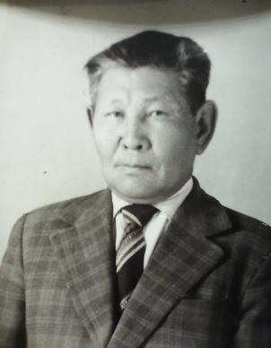Басангов Сангаджи Надбитович, 1912 года рождения, уроженец п. Адык Черноземельского района.
В 1937 году был призван на военную службу Уланхольским РВК из п. Нарын-Худук. В 1938 г. в составе советских войск попал в водоворот военных событий – конфликт с Японией на советско-манчжурской границе, на озере Хасан, конфликт на манчжуро-монгольской границе в районе Халхин-Гол. В 1938 – 1939 гг. Басангов С.Н. участвовал в советско-финляндской войне 1939-1940 гг.
Сангаджи Надбитович воевал на фронтах Великой Отечественной войны, защищал Брест и Ленинград.
Он в числе других отважных бойцов перевозил хлеб и другие продукты питания для голодающих города Ленинграда.
С боями прошел всю войну, судьба уберегла его от пуль. Пройдя все военные конфликты, две войны, он познал радость Победы, дошел до Берлина, оставив свою победную надпись на рейхстаге.
Был награжден Орденом Красной Звезды. После войны Сангаджи Надбитович не избежал репрессий. В 1946 г. он демобилизовался, работал в шахте (г. Новомосковск Тульской области).
Басангов С. Н. вернулся на родину в 1969 году, работал водителем центральной районной больницы в п. Комсомольский. За добросовестный труд неоднократно отмечался Почетными Грамотами, благодарностями и поощрениями. Он награжден многими юбилейными медалями.
А еще у Сангаджи Надбитовича была домбра, на которой были выточены фигурки лошадок с верблюдами. Как только он брал ее в руки - животные, связанные между собой струнной нитью, начинали в такт музыке скакать, а чистые звуки домбры трогали души людей.
Басангов Сангаджи Надбитович ушел из жизни 14 июня 1978 г., оставив после себя, светлую память в сердцах родных и земляков.
Правнуки посвятили себя военной службе: Виталий окончил Ульяновское суворовское военное училище, Санкт-Петербургский военный институт внутренних войск МВД России, служит в воинской части в Республике Бурятия. Александр учится в Общевойсковой академии Вооруженных сил Российской Федерации ( г. Москва, МВВКУ).

Источник:
со слов родных.

Бетеев Сюгря Манджиевич

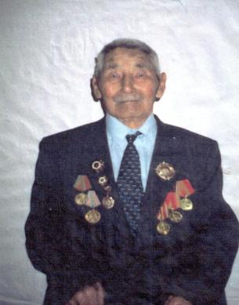Бетеев Сюгря Манджиевич родился в 1912 году в поселке Адык Черноземельского улуса. До войны он трудился чабаном в местном колхозе.
В 1940 году был призван на действительную военную службу в ряды Красной Армии, которую проходил в кавалерийской части в городе Ворошиловград.
Сюгря Манджиевич с марта по июль 1942г. воевал в составе 10-го стрелкового полка Юго-Западного фронта. Участвовал в оборонительных боях под Сталинградом, был пулеметчиком. Великая битва закончилась блестящей победой советских войск.
Где бы ни воевал солдат Бетеев, он везде служил с честью.
В одном из ожесточенных боев в июне 1943 года Сюгря Манджиевич был тяжело ранен и в течение года находился на лечении в эвакогоспитале № 2854 города Дзержинска Горьковской области.
В начале 1944 года его, как и многих калмыцких воинов, депортировали в сибирскую ссылку. Он разыскал своих родных в селе Новознаменка Курьинского района Алтайского края, трудился в совхозе.
По возвращении на родину Бетеев Сюгря Манджиевич участвовал в восстановлении народного хозяйства республики. За добросовестный труд награжден Грамотами и благодарностями.
Бетеев С.М. награжден орденом Отечественной войны I степени, медалями Жукова, «За боевые заслуги», юбилейными медалями.
С женой Культой Халгаевной воспитали троих детей.
Сюгря Манджиевич умер в 2006 году в п. Адык.
В настоящее время в п. Адык живет со своей семьей его дочь Александра Сюргеевна, долгое время проработавшая в системе здравоохранения. Дочь Валентина и сын Александр со своими семьями проживают в г. Элиста.
Дети, внуки и правнуки свято чтят память своего отца и деда, гордятся доблестным воином Бетеевым Сюгря Манджиевичем.

Источник:
со слов дочери Банджаевой А. С.

Боглаев Гатцан Цаганович

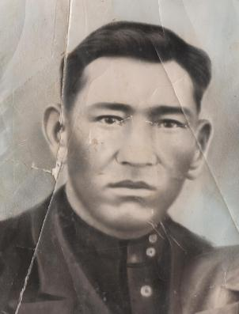Боглаев Гатцан Цаганович родился в 1911 году в маленьком степном посёлке Адык Черноземельского улуса. Окончил местную школу.
До войны Гатцан Цаганович был председателем сельского совета. Он был грамотным, образованным, ответственным молодым человеком, активным участником общественной и культурной жизни поселка. Вся передовая молодежь Адыка, участвовала в агитбригадах, концертных программах, выполняла и перевыполняла социалистические обязательства. Гатцан Цаганович женился на Гуче Онгулдановне, уроженке соседнего села Цаган-Усн. В браке у них родились две дочери – Анна и Екатерина.
Как все мужчины призывного возраста, Гатцан Цаганович был призван Черноземельским РВК в ряды Красной Армии. На фронтах Великой Отечественной войны доблестный сын калмыцких степей отважно защищал свою Родину от фашистских захватчиков.
Глядя на мужественное лицо этого человека, можно смело сказать, что он был храбрым воином и смело бился на полях сражений.
Жена, маленькие дети переживали за него, но никаких вестей не было с фронта.
Единственное извещение пришло родным с войны о том, что их сын, брат, муж пропал без вести.
Память о своем отважном воине его родные и близкие пронесли через сибирскую ссылку и передали эту святую память своим потомкам.
В п. Адык и п. Яшкуль живут и работают внуки и правнуки храброго солдата, защитника своей Отчизны Боглаева Гатцана Цагановича.

Источник:
со слов дочери Боглаевой Е.Г.

Боктаев Цаган Менкенович

Братская могила Воинов 263-ей Сивашской стрелковой дивизии,
освобождавших Севастополь.

Боктаев Цаган Менкенович родился в 1907 г. в поселке Адык Черноземельского улуса.
В 1941 г. был призван Черноземельским РВК в ряды Красной Армии. В 1942 году прибыл домой с ранением, подлечившись, снова пошел воевать.
Рядовой Боктаев Цаган Менкенович освобождал Севастополь в составе 995-го стрелкового полка 263-ой Сивашской стрелковой дивизии.
В извещении, которое хранится в Центральном Архиве Минобороны, сказано: «…рядовой Бактаев Цаган Менкенович в бою за социалистическую родину, верный воинской присяге, проявив геройство и мужество, убит 26 апреля 1944г., похоронен в братской могиле в долине Кара-Коба, в 4-х км северо-западнее населенного пункта Шули Балаклавского района Крымской АССР» (ныне село Терновка Балаклавского района Республики Крым). Похоронка так и не была вручена адресату, так как семья Цаган Боктаевича была в Сибири далеко от родного Адыка…
Имя нашего земляка Боктаева Ц.М. записано в Книгу Памяти города-героя Севастополь.
В настоящее время в Адыке живет его единственная дочь - Мергульчиева Екатерина Боктаевна, которая долгое время ничего не знала о судьбе своего отца.

Источник:
Со слов дочери Мергульчиевой Е.Б.;
http://obd-memorial.ru/html/info.htm?id=3816173
http://obd-memorial.ru/html/info.htm?id=5570358

Болдырев Арвн Адрикович

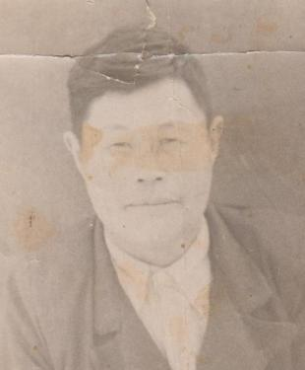Болдырев Арвн Адрикович родился в 1914 году в поселке Адык Черноземельского улуса. До войны Арвн Адрикович трудился животноводом в местном колхозе. Передовой чабан добивался высоких показателей в труде.
Арвн Адрикович был призван Черноземельским РВК в ряды Красной Армии. В самое суровое время Болдырев Арвн Адрикович отважно сражался с фашистскими оккупантами, защищая родные земли.
В одном из ожесточенных боев 1943 года он был серьезно ранен, попал в военный госпиталь города Кисловодска. После лечения его комиссовали по состоянию здоровья. Арвн Адрикович вернулся в родные края.
Во время депортации вместе с семьей жил в селе Карасево Болотнинского района Новосибирской области.
По возвращении на родину Арвн Адрикович работал в животноводстве в п. Адык. За передовой опыт работы он неоднократно награждался Почетными Грамотами, благодарностями, поощрениями. С женой Канур Карбушевной, уроженкой совхоза «Ленинский» Целинного района, воспитали двоих детей – дочь Веру и сына Бориса.
Арвн Адрикович был награжден юбилейными медалями.
Болдырев Арвн Адрикович умер в 1968 году в поселке Адык.
В настоящее время его сын и внуки живут в п. Яшкуль, свято чтят память своего отца и деда.

Источник:
статья Н. Илишкина, «Советская Калмыкия»;
со слов сына Болдырева Б.А.

Болдырев Аста Тихонович

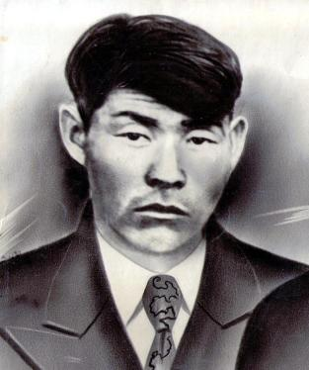Болдырев Аста Тихонович родился в 1924 году в поселке Адык Черноземельского района Калмыцкой АССР в многодетной семье. В 1939 году после окончания улусной школы он поступил в Башантинский сельхозтехникум, где проучился до августа 1941 года. В августе 1941 года был зачислен курсантом во II Астраханское военно-пехотное училище, а в марте 1942 года был направлен на фронт.
Болдырев А.Т. дошел до границ Западной Европы. Участвовал в боевых действиях 1-ого Украинского фронта в составе 3-ей гвардейской Краснознаменной танковой армии в звании младшего сержанта. Аста Тихонович был награжден медалью «За отвагу».
В его наградном листе написано:
«В боях под деревней Раковичи тов. Болдырев мужественно наводил свой миномет в цель. Когда вражеская пехота дрогнула и начала бежать, он прямой наводкой стрелял по бегущим в беспорядке противникам, где было уничтожено 25 гитлеровцев и подбита минометная установка. В боях за город Бердичев, стреляя с открытой огневой позиции, благодаря своему хладнокровию и храбрости, тремя минами подбил противотанковую пушку противника».
Но боевой путь воина был прерван 25 августа 1944 г. Он был снят с фронта и отправлен в город Новосибирск. Там трудился на заводе им. Ленина.
После того, как разыскал своих родных, переехал в село Терск Болотнинского района.
Вернувшись на родину, Аста Тихонович работал бригадиром тракторной бригады, председателем Адыковского сельского Совета. Награждался Почетными Грамотами, благодарностями, поощрениями и многими юбилейными медалями.
Вместе с супругой Марией Ивановной, спецпереселенкой, немкой по национальности, он воспитал четверых детей. Виктор – Почетный кинематографист, Заслуженный работник культуры КАССР, Александр - передовик производства, спортсмен, в честь которого назван ФОК в п. Адык. К сожалению, они ушли из жизни, но оставили о себе добрую память. Надежда - ветеран педагогического труда. Валерий возглавляет СПК ПЗ «Первомайский», Заслуженный работник сельского хозяйства РК и РФ, Герой Калмыкии, Человек года – 2014, депутат Народного Хурала (Парламента) РК.
В 1968 году Аста Тихонович ушел из жизни, его память чтят дети, внуки и правнуки.

Источник:
http://podvignaroda.ru/?#id=19972596&tab=navDetailManAward
со слов дочери Коркмазовой Н.А.;
материалы Черноземельского архива; семейный архив.
Болдырев Тоста Тохникович

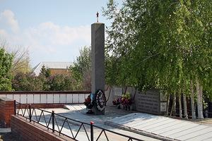
Братская могила в селе Орловка Городищенского района Волгоградской области.

Болдырев Тоста Тохникович родился в 1911 году в п. Адык Черноземельского улуса в многодетной семье.
Болдыр – отец Тосты – был трудолюбивым, скромным. Его мать Кишта Болдырева происходила из знатной семьи. Она была грамотной, хорошо играла на домбре, на скрипке. А еще у Кишты был природный дар, она обладала целительскими способностями.
Кроме Тосты, в семье еще были дети: младший сын Аста и две сестры - Нямн и Цаган. Тоста до войны учился в местной школе и был одним из способных учеников.
Перед войной он женился на односельчанке - Мацак Есиновой, видной девушке. Они были красивой парой. Жили счастливо. Работали в местном хозяйстве.
В 1941 году Тоста был призван на фронт, служил в 548-ом стрелковом полку 116-ой стрелковой дивизии. Тоста Тохникович - участник Сталинградской битвы, одной из величайших битв Второй мировой войны.
В одном из ожесточенных и кровопролитных боев под Сталинградом 28 октября 1942 года Болдырев Тоста Тохникович геройски погиб. Он похоронен в колхозе «13 лет Октября» Городищенского района Сталинградской (ныне Волгоградской) области.
Известие о смерти старшего сына было тяжелым испытанием для родителей. На фронте в это время сражался их второй сын Аста.
Но эти испытания не сломили родителей. Они всячески старались поддерживать нуждающихся родственников, забирали к себе на воспитание малолетних племянников, оставшихся без родителей в сибирской ссылке, помогали землякам.
Память о старшем сыне они пронесли через всю свою жизнь и передали эту святую память своим родным.

Источник:
http://obd-memorial.ru/html/info.htm?id=62847344
http://obd-memorial.ru/html/info.htm?id=1560076
кн. «Подари красоту». Цоргаев Л.-Г.М., Бадмаева Е.Л-Г., Элиста, 2013.

Бонджаев Харда Гонеевич

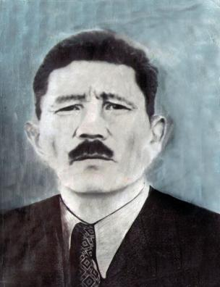Бонджаев Харда Гонеевич родился в 1891 году в поселке Адык Черноземельского улуса. В годы коллективизации вступил в колхоз. Но его передовой труд и мирная жизнь были прерваны войной.
Харда Гонеевич был призван на фронт в 1941 году Черноземельским РВК. Рядовой 321-го стрелкового полка 15-й стрелковой дивизии Бонджаев Харда Гонеевич прошел всю войну. Военное командование высоко ценило его способности управлять лошадьми, подвозить боеприпасы на передовую. Харда Гонеевич с боями прошел всю Западную Европу. Участвовал в штурме Берлина, на стене рейхстага оставил свою надпись победителя. Демобилизовавшись в июле 1945 года, разыскал своих родных в селе Сухиново Болотнинского района Новосибирской области. В Сибири Харда Гонеевич неустанно трудился. Его жена Цаган была интересным человеком, обладала природным даром лечить людей.
В 1957 году семья Бонджаевых переехала на родину, в Калмыкию.
После возвращения из Сибири трудился старшим гуртоправом в совхозе «Яшкульский». За добросовестный труд был отмечен Почетными Грамотами, благодарностями и поощрениями.
Бонджаев Харда Гонеевич награжден медалями «За освобождение Варшавы», «За взятие Берлина», «За победу над Германией в Великой Отечественной войне 1941 - 1945 г.г.»
Харда Гонеевич умер в поселке Адык 28 мая 1962 года.
Дети Харды Гонеевича живут и трудятся в п. Адык. Старшая дочь Цаган с мужем Хавтха Бериковичем, Заслуженным механизатором Республики Калмыкия, воспитали двоих детей. Сын Василий – директор МБОУ «Адыковская СОШ им. Г.Б. Мергульчиева», Заслуженный учитель Республики Калмыкия, Отличник просвещения РСФСР. Дочь Зинаида Хардаевна проработала более сорока лет библиотекарем. Она ветеран труда, победитель соцсоревнования, награждена Почетной Грамотой Министерства культуры РФ.
Харда Гонеевич оставил светлую и добрую память о себе своим родным и землякам.

Источник:
со слов детей Банджаева В.Х., Бонжаевой З.Х.;
кн. «Подари красоту». Цоргаев Л-Г.М., Бадмаева Е.Л-Г. Элиста,2013.

Боржиков Манджи Эрднеевич

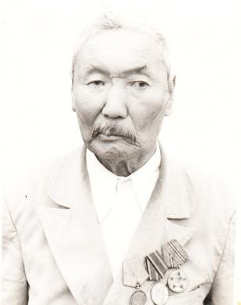Боржиков Манджи Эрднеевич родился в 1902 году в селе Ачинеры Черноземельского улуса. В годы коллективизации Манджи Эрднеевич вступил в колхоз. Работал добросовестно, добивался высоких результатов в труде. До войны женился, в браке родились два сына: Сангаджи и Обба.
В 1941 году был призван Черноземельским РВК в ряды Красной Армии. Красноармеец Боржиков Манджи Эрднеевич храбро защищал Родину от врагов.
Служил на Сталинградском фронте. Сталинград был важнейшим стратегическим пунктом и крупным промышленным районом. Здесь у стен Сталинграда мужественно воевал солдат Боржиков. В одном из кровопролитных и ожесточенных боев Манджи Эрднеевич был ранен в руку.
В 1943 году, как и весь калмыцкий народ, он вместе с семьей был депортирован в Новосибирскую область. В Сибири трудился на Новосибирском авиационном заводе им. Чкалова.
В 1956г. семья Боржиковых переехала в Калмыкию, в п. Адык. Здесь он работал в животноводстве. За трудовые успехи Манджи Эрднеевич имел Почетные грамоты, благодарности.
Боржиков М.Э. награжден медалями «За победу над Германией в Великой Отечественной войне 1941 - 1945 гг.», «50 лет Вооруженных сил СССР», «30 лет победы в Великой Отечественной войне 1941-1945гг.».
Манджи Эрднеевич умер 22 декабря 1984 года.
Память о Манджи Эрднеевиче сохранится у родных, близких и его земляков.

Источник:
со слов внучки Оруковой Е.С.
семейный архив.

Босхомджиев Тула Дорджиевич

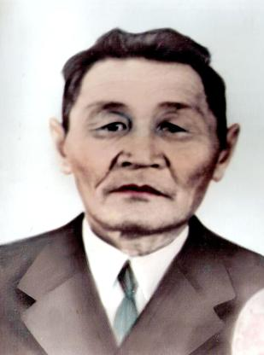Босхомджиев Тула Дорджиевич родился в 1920 году в поселке Адык Черноземельского улуса.
В августе 1942 года был призван Черноземельским РВК в ряды Красной Армии.
Тула Дорджиевич был участником обороны Сталинграда. Указом Президиума Верховного Совета от 22.12.1942 г. он был награждён медалью «За оборону Сталинграда».
В составе 14 –ой железнодорожной бригады железнодорожных войск 4-го Украинского фронта освобождал Украину, Польшу.
В звании красноармейца служил строповщиком 9-ой Отдельной подъёмно-крановой роты. Вместе с товарищами по оружию восстанавливал виадуки на участке Лавочное – Воловец. Был награжден медалью «За боевые заслуги». В наградном листе говорится:
«При восстановлении виадуков на участке Воловец тов. Босхомджиев работал как строповщик на консольном кране, а также на грузовой лебедке. Обе эти обязанности тов. Босхомджиев выполнял отлично. Своей напряженной и преданной работой он увлекал других бойцов на скорейшее выполнение заданий, что привело к тому, что кран в целом выполнял задание на 200 – 270%».
Однако в 1945 году по национальному признаку солдат Босхомджиев был снят с фронта и отправлен на станцию Болотное Новосибирской области. Он женился на Гашун Эдеевне Наймяновой, своей односельчанке. До войны Гашун Эдеевна, окончив курсы трактористок, трудилась в тракторной бригаде в родном поселке Адык.
В Сибири супруги Босхомджиевы трудились в местном колхозе.
После возвращения на родину в 1957 году Тула Дорджиевич работал в животноводстве. Неоднократно награждался Почетными Грамотами, благодарностями, поощрениями. Супруги Босхомджиевы воспитали шестерых детей.
Его жена Гашун Эдеевна – участница трудового фронта, строитель железной дороги Астрахань-Кизляр.
Тула Дорджиевич умер 3 января 1988 году в поселке Адык.
В Адыке живут его дети и внуки. Они гордятся своим славным отцом и дедом – воином, защитником, победителем.

Источник:
http://podvignaroda.ru/?#id=42530474&tab=navDetailManAward

со слов дочери Босхомджиевой Г.Т.

Булыков Сюгря Катыкович

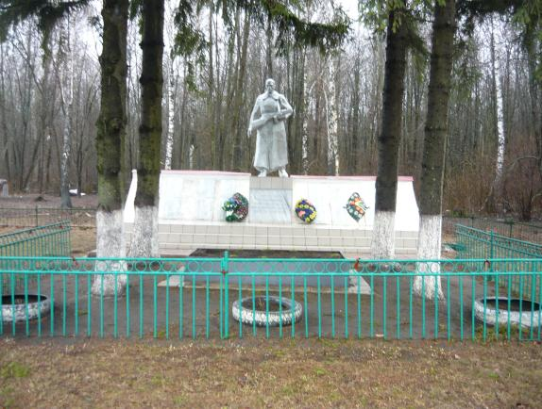
Братская могила в селе Покровка Ливенского района Орловской области

Булыков Сюгря Катыкович родился в 1907 году в поселке Адык Черноземельского улуса.
Призван Черноземельским РВК в ряды Красной Армии. Воинское звание – рядовой 635-ого стрелкового полка 143-ей стрелковой дивизии. Воевал на Брянском фронте 2-го формирования. Войска фронта принимали участие в наступательном этапе Московской битвы, в Болховской операции, в Воронежско - Ворошиловоградской оборонительной операции, в Воронежско – Харьковской наступательной операции, в Малоархангельской операции.
По материалам Центрального Архива Минобороны стало известно, что красноармеец Булыков Сюгря Катыкович умер от ран 6 февраля 1943 г. Похоронен в селе Покровка Ливенского района Орловской области.

Источник:
кн. «Санл. Память. т.II»
http://obd-memorial.ru/html/info.htm?id=2723278
https://ru.wikipedia.org/wiki/%C1%F0%FF%ED%F1%EA%E8%E9_%F4%F0%EE%ED%F2#.D0.92.D1.82.D0.BE.D1.80.D0.BE.D0.B5_.D1.84.D0.BE.D1.80.D0.BC.D0.B8.D1.80.D0.BE.D0.B2.D0.B0.D0.BD.D0.B8.D0.B5

Бюрчиев Арм Шурганович

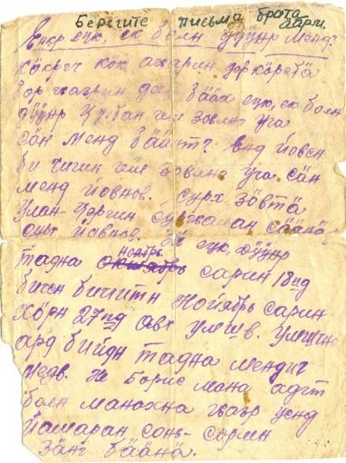
Письмо Бюрчиева Арма родным.

Бюрчиев Арм Шурганович родился в 1919 году в п. Адык Черноземельского района. Окончил местную школу. В мае 1939 года был призван Черноземельским РВК на действительную службу в ряды РККА. Вначале 1941 года в одном из писем он пишет, что скоро по окончании срока службы их отправят домой. По материалам ЦАМО последнее письмо пришло 2 октября 1941 года с пометкой «Ленинград 302 полевой ящик №292, №23». Дальнейшая связь прервалась.
Только в 1948 году мать Бюрчиева Арма Болха Мухараевна получила извещение, где было сказано, что ее сын пропал без вести

Источник:
семейный архив;
http://obd-memorial.ru/html/info.htm?id=67321393

Бюрчиев Берик Кекеевич

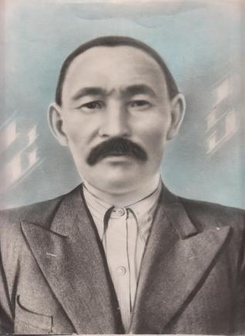Бюрчиев Берик Кекеевич родился в 1893 г. в поселке Адык Черноземельского улуса. В годы коллективизации Берик Кекеевич вступил в колхоз. Берик Кекеевич женился на односельчанке Цаган Салхмаевне. В браке у них родились дети – сыновья Улюмджи, Хавтха, Мяша и дочь Талгир.
В 1942 году Берик Кекеевич находился в Казахстане: перегонял калмыцкий скот, спасая его от наступающего врага. Ушел на фронт Берик Кекеевич прямо из казахских степей, не заезжая домой.
Бюрчиев Берик Кекеевич был лихим наездником. Он был одним из лучших, кто мог управлять лошадьми. На них Берик Кекеевич успевал подвозить боеприпасы на передовую и отважно сражаться с противником.
Красноармеец Бюрчиев Б.К. храбро сражался на Ленинградском фронте.
Берик Кекеевич освобождал нашу землю, города и народы Западной Европы, с боями дошел до Берлина.
Демобилизовавшись, Берик Кекеевич разыскал свою семью в Новосибирской области.
После возвращения на родину он продолжил трудовой путь в сельском хозяйстве. Был наставником молодых. Не раз поощрялся, имел Почетные Грамоты.
Берик Кекеевич умер в августе 1968 года в поселке Адык.
В настоящее время в п. Адык живут дети и внуки Берика Кекеевича.
Сын Хавтха Берикович – ветеран труда, Заслуженный механизатор Республики Калмыкия, дочь Берика Кекеевича – Талгир Бериковна, мать-героиня, родившая одиннадцать детей. Также здесь живут дети и внуки его сыновей Улюмджи и Мяши.
Дети, внуки и правнуки с теплотой вспоминают своего отца и деда Бюрчиева Берика Кекеевича, гордятся его героическим прошлым.

Источник:
КН. «Подари красоту». Цоргаев Л.-Г.М., Бадмаева Е.Л-Г., Элиста, 2013

Горяев Ися Поюглеевич

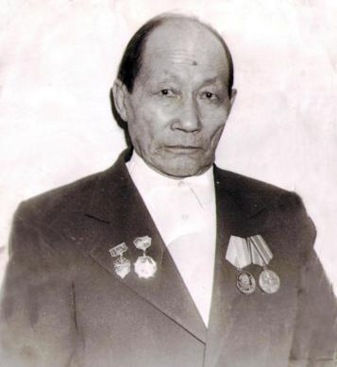Горяев Ися Поюглеевич родился 9 января 1914 года в поселке Адык Черноземельского улуса. Окончил местную школу.
Ися Поюглеевич Яшкульским райвоенкоматом был призван в ряды Красной Армии. Войну начал в звании рядового, проявил себя как ответственный, немногословный, дисциплинированный боец. Командиры отметили это и направили Исю Поюглеевиеча на обучение в Саратов. В 1943 году после окончания школы младших командиров Ися Поюглеевич был направлен в Сталинград. В звании сержанта был зачислен в 227-ой конвойный полк НКВД.
С боями прошел от Сталинграда до Украины. Участвовал в освободительных операциях городов Чернигов, Житомир, Тернополь. Войну закончил на территории Западной Украины в 1944 году.
10 сентября 1944 года его сняли с фронта и направили на строительство Широковской ГЭС. 30 августа 1945 года он был демобилизован и отправлен в Новосибирскую область, Болотнинский район, где на тот момент проживали его родные. Здесь устроился на работу в местном хозяйстве. Женился на односельчанке, уроженке п. Адык Галаш Шургановне, которая также находилась на спецпоселении в Сибири. До войны Галаш Шургановна ударно трудилась бригадиром тракторной бригады в родном поселке Адык.
После возвращения на родину Ися Поюглеевич долгие годы до выхода на пенсию работал бухгалтером, счетоводом в совхозе «Первомайский». Руководством хозяйства не раз награждался Почетными Грамотами, поощрениями.
С женой Галаш Шургановной вырастили и воспитали троих детей.
Горяев И.П. награжден юбилейными медалями: «25 лет Победы в Великой Отечественной войне», «30 лет Победы в Великой Отечественной войне», «60 лет Вооруженных Сил СССР».
Ися Поюглеевич умер в 2002 году в поселке Адык.
В г. Элиста со своими семьями живут его старшая дочь Татьяна и сын Владимир.
Дети и внуки свято чтят память своего отца и деда.

Источник:
кн. «Широклаг. Широкстрой», по материалам школьного музея.

Дешев Пюрвя Нимгирович

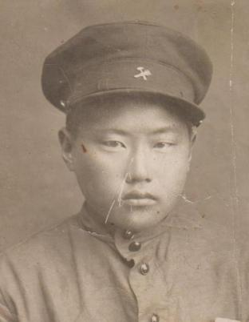

Дешев Пюрвя Нимгирович родился в 1924 году.
Призван Черноземельским РВК в ряды Красной Армии.
Пропал без вести.
О Дешеве Пюрве Нимгировиче известно очень мало. В старом фотоальбоме семьи Бюрчиевых есть фотография, на которой изображен молодой человек в форменной одежде: фуражка со значком, гимнастерка. Дешев Пюрвя был учеником ремесленного училища. По некоторым данным потомки Дешева П.Н. проживают в Яшкульском районе Республики Калмыкия.

Источник:
КН. «Подари красоту». Цоргаев Л.-Г.М., Бадмаева Е.Л-Г., Элиста, 2013.

Джалдаев Цаста Бабуевич

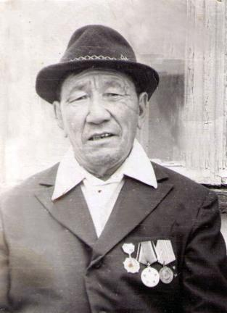Джалдаев Цаста Бабуевич родился в 1912 году в поселке Цаган-Усн Яшкульского улуса. До войны жил и ударно трудился в местном совхозе.
В 1941 году Черноземельским РВК был призван в ряды Красной Армии.
Свой боевой путь ветеран Великой Отечественной войны Джалдаев Цаста Бабуевич начал в 101 стрелковом полку ( 3 батальон, 9 рота).
В одном из ожесточенных боев 1942 года Цаста Бабуевич получил контузию и ранение в правую руку. После боя рядовой Джалдаев Ц.Б. попал в эвакогоспиталь № 376. Долго находился на лечении. Ранение сильно сказалось на здоровье Цасты Бабуевича, в декабре 1942 года его комиссовали и он вернулся в свой родной поселок.
В декабре 1943г. он был отправлен со своей семьей в сибирскую ссылку. В Сибири женился на Бовш Толтановне, уроженке с. Унгун-Терячи Мало-Дербетовского района, также находившейся на спецпоселении в Сибири. В далекой Сибири супруги Джалдаевы работали много и добросовестно.
После возвращения из Сибири семья Джалдаевых переехала в родную Калмыкию, в п. Адык. Цаста Бабуевич работал животноводом. Немало труда, усилий и энергии приложил он в развитие животноводства в местном совхозе. За трудовые успехи он отмечен Почетными Грамотами, поощрениями, благодарностями.
Джалдаев Ц.Б. был награжден медалью «За отвагу» и многими юбилейными медалями.
Цаста Бабуевич был простым, скромным, честным и трудолюбивым человеком. Супруги Джалдаевы воспитали дочь. Его дочь Очирова Зоя Цастаевна – ветеран труда, долгие годы проработала главным бухгалтером в СПК ПЗ «Первомайский». За успехи в труде она награждена многими грамотами и благодарностями, в том числе и Почетной Грамотой Министерства сельского хозяйства Российской Федерации.
Цаста Бабуевич умер 30 декабря 1983 года.
В настоящее время в п. Адык живет со своей семьей его дочь Зоя Цастаевна.
Дочь и внуки с теплотой вспоминают своего отца и деда - храброго воина, отважного защитника своей Отчизны.

Источник:
со слов дочери Джалдаевой З.Ц.

Дженджиев Меклета Манджиевич

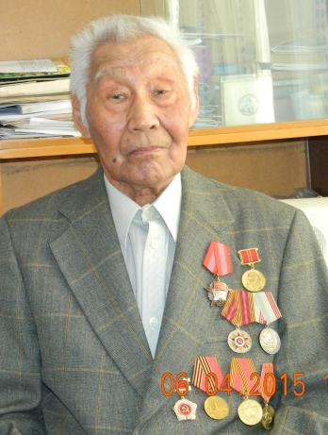Дженджиев Меклета Манджиевич родился 15 октября 1925 года в селе Нарын – Худук Улан – Хольского района Калмыцкой АО, образование - 4 класса.
В 1941 году участвовал в строительстве железной дороги Кизляр – Астрахань.
В августе 1942 года по приказу наркома перегонял крупнорогатый скот в Западный Казахстан.
В январе 1943 года был призван в Красную Армию Джангалийским военкоматом. Службу проходил в Башкирии в должности командира отделения в звании младшего сержанта.
В феврале 1944 года был снят с фронта и отправлен в Молотовскую область (г. Пермь). Привезли на станцию Половинка, на строительство Широковской электростанции. Работали на тяжелых земельных работах, долбили нулевку (скальный грунт), из инструментов были тачка, кирка, лом, отбойный молоток.
В декабре 1944 года комиссовали по состоянию здоровья и отправили в Барнаул. По дороге были утеряны документы. В Барнауле направили работать на завод Механических прессов, где и проработал с 15 января 1945 года по октябрь 1976 года. Работал кочегаром, обрубщиком, заливщиком. В 1976 году вышел на пенсию.
Меклета Манджиевич награжден орденом Октябрьской революции, медалями "100 лет со дня рождения В. И. Ленина", «Ветеран труда»,
юбилейными медалями к 50, 60, 65 и 70 лет "Победы в ВОВ", как ветеран тыла.
Меклета Манджиевич женился в 1945 году на Березовской Таисии Ермолаевне, у них родились в 1946 году дочь Галина и в 1948 году сын Владимир.
В настоящее время Меклета Манджиевич живет в городе Барнаул.

Источник:
со слов сына Дженджиева В.М.;
кн. «Широклаг. Широкстрой».

Дорджиев Бесян Дорджиевич

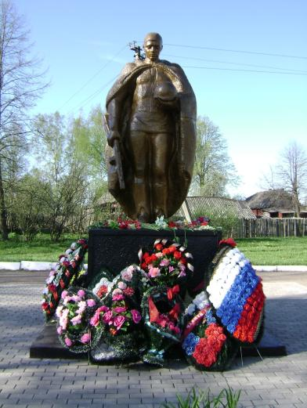
Памятник воинам в Смоленской области

Дорджиев Бесян Дорджиевич родился 1912 г., уроженец Астраханской губернии. До войны занимался скотоводством. В начале войны был призван Черноземельским РВК в ряды Красной Армии. В 1944 году семья Дорджиева Б.Д., получила похоронку, где говорилось, что Дорджиев Бесян Дорджиевич погиб под Смоленском, защищая родину.
В настоящее время в поселке Чагорта живут сын и внуки Бесяна Дорджиевича.

Источник:
со слов внука Бесянова В.У.

Есинов Надбит Менкенович

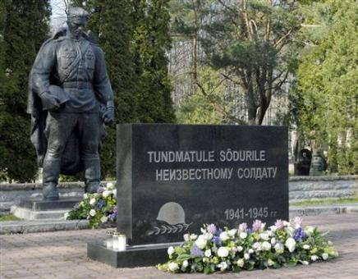
Памятник воинам-освободителям в Польше.

Есинов Надбит Менкенович родился в 1923 году в поселке Адык Черноземельского улуса. Окончил местную школу.
Учился в Астраханском педучилище. После 2 курса был призван Черноземельским РВК в ряды Красной армии. Воинское звание - гвардии лейтенант. Командир взвода 84-ого гвардейского стрелкового полка 33-ой гвардейской Севастопольской стрелковой дивизии. Весной 1943 года из писем родным стало известно, что бои идут в лесу, он был ранен в голову.
В материалах 37-ого МСБ говорится, что Есинов Надбит Менкенович был ранен 12 октября 1944 года, а 13 октября 1944 года умер от ран. Похоронен в деревне Клейн Шибенского уезда Восточной Пруссии (территория Польши), братская могила № 116.

Источник:
http://obd-memorial.ru/html/info.htm?id=53688082
http://obd-memorial.ru/html/info.htm?id=74837397
http://obd-memorial.ru/html/info.htm?id=6529928

Истеев Манджи Мегликович

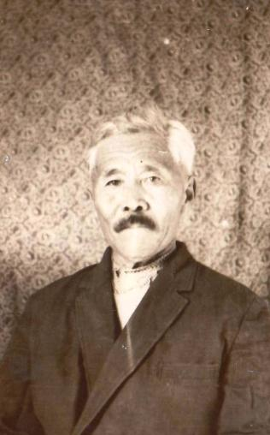

Истеев Манджи Мегликович родился в 1902 году в поселке Адык Черноземельского улуса. Был призван Черноземельским РВК в ряды Красной Армии.
Стрелок Истеев М.М. воевал в 528-ой стрелковом полку 130-ой стрелковой дивизии. Участвовал в боях за Ростов - на –Дону.
Как и весь калмыцкий народ прошел депортацию в Сибири. После возвращения на родину жил и работал в поселке Адык.
Умер 1970 году в Адык.
В памяти родных он останется отважным воином, защитником, победителем.

Источник:
http://obd-memorial.ru/html/info.htm?id=53024554
со слов родных.

Идрисов Босхомджи Идрисович

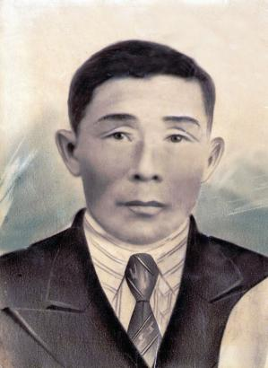Идрисов Босхомджи Идрисович родился в 1908 году, родом из Старого Улан - Хола Эркетеновского улуса, но с раннего детства его жизнь была связана с п. Адык. Выучился грамоте в местной начальной школе, которая открылась в 1920 году.
В тридцатые годы он работал в животноводческой артели «Улан Церг». Затем стал председателем этого колхоза, был умелым руководителем, член ВКП(б) с 1939 г. В 1940 году Босхомджи Идрисович и Масандаев Беббя Тавкиевич были участниками Выставки достижений народного хозяйства СССР в Москве. Но активная жизнь и передовой труд были прерваны войной.
В мае 1942 года он был призван Черноземельским РВК на фронт и зачислен рядовым в 46-ой стрелковый полк, затем служил в 338-ой стрелковой дивизии. Идрисов Босхомджи Идрисович участвовал в боевых действиях на Украине и под Воронежем, сражался в кровопролитной Сталинградской битве, был награжден.
По национальному признаку был снят с фронта и направлен 9 марта 1944 г. на строительство Широковской ГЭС в Молотовскую (Пермскую) область.
В июле 1945 года Босхомджи Идрисович был уволен в запас и отправлен в Новосибирскую область. Он разыскал свою семью в деревне Борзинск Болотнинского района. Работал бригадиром в колхозе им. Хрущева Варламовского сельского совета.
В конце мая 1957 года вместе с семьей выехал на родину. Босхомджи Идрисович работал управляющим фермы в совхозе «Кировский» Яшкульского района, долгое время до выхода на пенсию - в мясосовхозе «Адыковский». Где бы ни работал он, его всегда отличало трудолюбие, честность и скромность. За добросовестный труд был награжден Почетными Грамотами, благодарностями. Снискал уважение коллег и земляков, пользовался заслуженным авторитетом. Был наставником молодых.
Идрисов Б.И. был награжден многими юбилейными медалями. Вместе с супругой Мацак Музраевной воспитал четверых детей.
Босхомджи Идрисович умер 7 марта 1978 г. в п. Адык.
В п. Адык живет со своей семьей его сын Борис Босхомджиевич. Он долгие годы работает в СПК ПЗ «Первомайский». А также здесь живет его дочь Вера Босхомджиевна - Отличник народного просвещения РСФСР, Заслуженный учитель РК, ветеран педагогического труда, победитель соцсоревнования.
Дети, внуки и правнуки помнят и чтят память своего отца и деда Идрисова Босхомджи Идрисовича – достойного сына калмыцкого народа.
Источник:
кн. «Широклаг. Широкстрой.», семейный архив;
кн. «Подари красоту». Цоргаев Л-Г. М., Бадмаева Е., Элиста., 2013.
Ичкеев Мурза Манджиевич

Ичкеев Мурза Манджиевич родился 15 мая 1923 года в поселке Адык Черноземельского улуса Калмыцкой Автономной Области. До войны учился в местной школе. В ноябре 1941 г. был призван на фронт Черноземельским РВК. Куда бы ни бросала военная судьба солдата, он везде сражался с честью. Мурза Манджиевич – участник Курской битвы.
В одном из ожесточенных боев Мурза Ичкеев был тяжело ранен. После боя попал в Новочеркасский эвакогоспиталь. Долгое время он находился на лечении, и в ноябре 1943 г. по состоянию здоровья был комиссован. Но впереди его ждали суровые испытания.
Как и весь калмыцкий народ, в декабре 1943 года был депортирован со своей семьей в Сибирь. Там он жил в с. Карасево Болотнинского района Новосибирской области, работал в совхозе. В 1953 года женился на Эрджеевой Улан Шаргадыковне, уроженке п. Адык, которая со своей семьей также находилась в сибирской ссылке.
В 1957 г. семья Ичкеевых переехала в родную Калмыкию, трудилась в мясосовхозе «Адыковский». Мурза Манджиевич работал старшим гуртоправом. Работал ударно, добивался высоких результатов, был наставником молодых. Труд его был отмечен Почетными Грамотами. Его супруга Улан Шаргадыковна – многодетная мать, была награждена медалью материнства 2-ой степени, ветеран труда.
За участие в Великой Отечественной войне Ичкеев М.М. награжден юбилейными медалями.
В семье фронтовика пятеро детей. Все они нашли достойное место в жизни. Трое сыновей работают в хозяйствах Черноземельского района. Дочь Людмила – Почетный работник Общего образования РФ, дочь Валентина – многодетная мать.
К сожалению, война и депортация дали о себе знать – Мурза Манджиевич умер в 47-летнем возрасте, в 1970 году.
Он оставил о себе добрую память родным и землякам.

Источник:
со слов родных.

Мергульчиев Гучин Бораевич

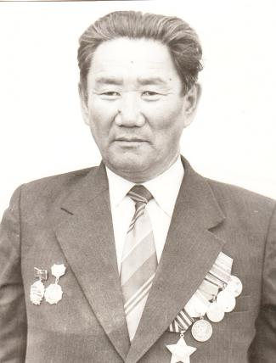Мергульчиев Гучин Бораевич родился 30 июля 1918 года в поселке Адык Черноземельского улуса Калмыцкой АССР. До войны окончил местную школу, затем Астраханский педтехникум.
В 1939 году был призван Черноземельским РВК в армию и направлен в Монголию в 6-ую Отдельную кавалерийскую бригаду, где участвовал в боевых действиях на Халхин-Голе.
В 1941 году часть, в которой служил Мергульчиев Г.Б., была переброшена на Западный фронт и вошла в состав в 3-ей Гвардейской (82-й) Краснознаменной мотострелковой дивизии. Гучин Бораевич стал командиром боевой машины.
Он участвовал в битве под Москвой. Наш отважный земляк в кровопролитной битве получил тяжелое ранение. После долгого лечения в эвакогоспитале № 1248 (ему ампутировали ногу) в апреле 1943 года он был комиссован по состоянию здоровья и вернулся домой.
В декабре 1943 года вместе со всеми был выслан в сибирскую ссылку как представитель репрессированного народа. В Сибири женился на односельчанке Эндр Алляевне. Супруги Мергульчиевы воспитали двух достойных сыновей: Геннадия и Сергея.
По возвращении на родину Гучин Бораевич работал учителем в Адыковской средней школе.
Мергульчиев Г.Б. награжден орденами Славы II степени, Отечественной войны III степени, юбилейными медалями: «За победу над Германией в Великой Отечественной войне 1941-1945г.г.», «70 лет Вооруженных сил», «40 лет Победы в ВОВ».
За свой мирный труд Гучин Бораевич награжден медалью «За многолетний добросовестный труд», знаком «Победитель социалистического соревнования 1974г.», Почетными Грамотами Министерства просвещения КАССР, Черноземельского отдела образования. Но главная его награда - это признание людей.
Гучин Бораевич умер 20 августа 1994 года в поселке Адык.
Указом Главы Республики Калмыкия №3 от 20.01.2009 года Адыковской средней школе присвоено имя Гучина Бораевича Мергульчиева.

Источник:
со слов родных;
семейный архив;
материалы школьного музея.

Мучкаев Дорджи Сарангович

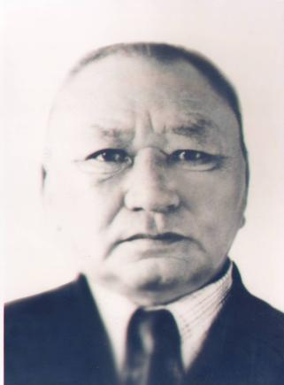Мучкаев Дорджи Сарангович родился 27 ноября 1919 года в селе Енотаевка Харабалинского района Астраханской области в рабочей семье.
В 1937 году поступил в Астраханский кооперативный техникум на бухгалтерское отделение. Окончил курсы повышения квалификации в Саратовском финансово-кредитном техникуме.
30 ноября 1939 года Дорджи Сарангович был призван Приволжским РВК в ряды Красной Армии на действительную военную службу.
Он участвовал в советско-финляндской войне 1939-1940 г.г.
Дорджи Сарангович с июня 1941 года воевал в составе 39-го артиллерийского полка в звании сержанта. Был командиром артиллерийского орудия. Принимал участие в форсировании реки Вислы.
Но летом 1944 года, находясь на территории Польши, Мучкаев Д.С. был отозван с фронта по национальному признаку и отправлен в трудовую армию на строительство Широковской ГЭС.
После демобилизации 12 марта 1945 года попал в Ширинский район Хакасской автономной области Красноярского края. Там, в Сибири, он женился на уроженке п. Яшалта Галине Андреевне.
Вернувшись из депортации, семья Мучкаевых обосновалась в п. Адык. Мучкаев Д.С. добросовестно работал на разных участках сельского хозяйства, проявляя глубокие знания и высокий профессионализм. В совхозе «Первомайский» Дорджи Сарангович длительное время работал главным бухгалтером. За многолетний и добросовестный труд был награждён Почетными грамотами и медалями от имени Правительства Республики и Министерства сельского хозяйства.
Указом Президиума Верховного Совета СССР от 11 марта 1985 г. Мучкаев Д.С. был награжден орденом Отечественной войны II степени.
Супруги Мучкаевы воспитали пятерых детей: двух сыновей - Сян-Белгина, Валерия и трех дочерей – Ларису, Надежду и Аллу.
Дорджи Сарангович умер 21 сентября 2006 года в поселке Адык.
Родные и земляки чтят память отважного воина, защитника Отечества.

Источник:
со слов родных;
семейный архив;
кн. «Широклаг. Широкстрой».

Мушкаев Кегджя Хараевич

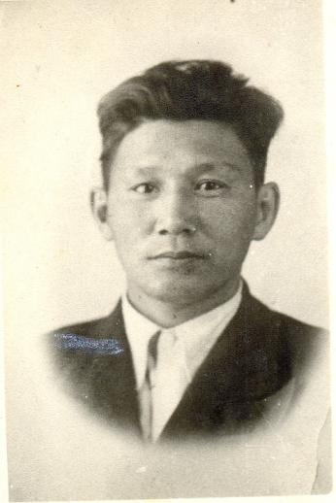Мушкаев Кегджя Хараевич родился в 1918 году в Приволжском улусе Кануковского сельского совета. В 1937 году окончил Элистинский зооветеринарный техникум.
В 1938-1940 годы находился на действительной военной службе в рядах Красной Армии. В звании сержанта командного состава проходил службу на территории Монголии в 57-ом Отдельном стрелковом корпусе.
2 октября 1941 года Черноземельским РВК был призван на фронт.
Кегджя Хараевич, замполитрука 5-го МВДБ, отважно сражался под Москвой.
Мушкаев Кегджя Хараевич в одном из ожесточенных боев летом 1942 года был ранен в руку и находился в Астраханском госпитале на излечении. После освобождения Яшкуля от фашистов Кегджу Хараевича направили в РО НКВД. Его основная работа заключалась в поимке предателей, полицаев, дезертиров, бежавших с полей сражений, и охрана коллективной собственности. Летом этого же года Мушкаева К.Х. признали годным к службе и отозвали на фронт. Свой боевой путь Кегджя Хараевич продолжил в 203-ем армейском запасном стрелковом полку 5-ой Армии в звании сержанта.
12 марта 1944 года по национальному признаку был отозван с фронта и отправлен на строительство Широковской ГЭС .
10 марта 1945 года был поставлен на учет в спецкомендатуре Назаровского НКВД Красноярского края.
Работал ветеринаром - зоотехником в Краснополянском зооветучастке.
В 1956 году Обком КПСС направил Мушкаева К. Х. на 6-месячные курсы в Москву, по окончании которых он был назначен уполномоченным по переселению калмыков из Тюменской области на родину.
С 1957 по 1958 годы работал заместителем председателя Яшкульского райисполкома.
Мушкаев К.Х. был награжден многими юбилейными медалями.
Кегджя Хараевич умер в п. Яшкуль 7 ноября 1960 года.
Родные и близкие славного воина Мушкаева Кегджя Хараевича живут и трудятся в п. Яшкуль и в п. Адык, помнят и чтят его память.

Источник:
кн. «Широклаг. Широкстрой»,
материалы республиканского архива;
семейный архив; со слов дочери Умадыковой Т.К.

Нуркаев Наран Гатцанович

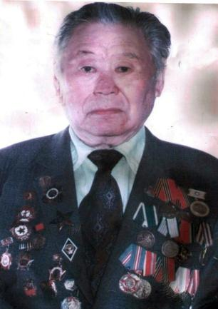
Нуркаев Наран Гатцанович родился 08 декабря 1922 года в поселке Адык Черноземельского улуса.
До войны окончил Яшкульскую школу и поступил в Астраханский педагогический техникум.
В августе 1941г. попросился добровольцем на фронт, прибавив себе возраст. Его направили во 2-ое Орджоникидзевское пехотное училище, где он прошел ускоренный курс бойца. Курсантов отправили в Белую Калитву, в 218 стрелковую дивизию.
Перед самым новым, 1942, годом артиллерист Нуркаев получил осколочное ранение в правое плечо и ногу. Три месяца находился в госпитале. Весной 1942 г. вернулся на Южный фронт, попал в 809-й артполк 265-й стрелковой дивизии. В конце июля 1942 года дивизия, переправившись через реку Дон, заняла оборону Новочеркасск - Мишкино. Комсомолец Нуркаев был в полку минометчиком, наводчиком оружия, он вытащил из-под разгромленного орудия раненого майора Юрия Ивановича Дмосина.
После этих упорных боев Нуркаеву Н.Г. присвоили звание - сержант. А в феврале 1943 года его назначили комсоргом 1175-го стрелкового полка.
Во время кратковременных передышек комсорг Нуркаев Н.Г. писал стихи. С боями, но уверенно 347-ая дивизия продвигалась на запад, в августе 1943 года вплотную приблизилась к территории Сталинской области. Здесь Нарана Гатцановича тяжело ранило в обе ноги. В условиях полевого госпиталя ему ампутировали правую ногу выше колена и отправили в эвакогоспиталь в городе Кисловодск, где ставили его на ноги почти до самого дня Победы. Находясь в госпитале, в середине 1944 года Нуркаев узнал печальную весть о выселении калмыцкого народа.
Своих родных он разыскал в деревне Старый Елбак Болотнинского района Новосибирской области, много работал и всячески помогал своим родным в Сибири. Здесь женился на местной девушке Кангрополь Раисе Эдуардовне. В мае 1952 года его приняли на работу в Болотнинский райпищекомбинат бухгалтером. На всех последующих работах Наран Гатцанович зарекомендовал себя отличным специалистом.
По возвращении на родину, окончив институт народного хозяйства в Ростове, работал бухгалтером в племзаводе «Черноземельский», в совхозе «Гашунский» Яшкульского района, начальником отдела в Минсельхозе, в КРУ Минфина РФ по РК.
Нуркаев Н.Г. награжден орденами Красной Звезды, Отечественной войны I степени, медалями «За оборону Кавказа», «За Победу над Германией в Великой Отечественной войне», юбилейными наградами.
За свой многолетний добросовестный труд он удостоен званий: «Заслуженный экономист РФ», «Заслуженный экономист КАССР», награжден медалью «За освоение целины».
Супруги Нуркаевы воспитали пятерых достойных детей. Ирина, Людмила, Александр и Владимир – педагоги, как и их отец по первому образованию. Надежда – известная скрипачка, Заслуженная артистка КАССР.
Нуркаев Наран Гатцанович умер в 1994 году в г. Элиста.
Дети и внуки свято чтят память своего отца и деда.

Источник:
архив ПФР, семейный архив; со слов сына Нуркаева В.Н.

Няминов Наран Яшкулович

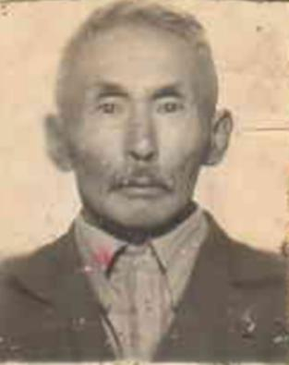 Няминов Наран Яшкулович родился 25 декабря 1925 года в поселке Адык Черноземельского улуса. Наран Яшкулович учился в местной школе. Перед отправкой на фронт он успел окончить курсы подготовки бойцов в городе Саратове.
В 1943 году был призван Черноземельским РВК в ряды Красной Армии.
Красноармеец Няминов Наран Яшкулович – участник битвы под Орлом,
рядовой 207-го(297) гвардейского стрелкового полка 83-ей гвардейской стрелковой дивизии. В одном из освободительных боев в Городокском районе Белоруссии Наран Яшкулович был тяжело ранен, получил контузию. В материалах Центрального архива Минобороны есть донесение о безвозвратных потерях, где говорится, что рядовой Няминов Наран Яшкулович погиб 3.03.44 года. Но наш земляк выжил в том бою, и после лечения в госпитале вернулся в строй.
2 декабря 1944 года он был снят с фронта по национальному признаку и отправлен на строительство Широковской ГЭС. Няминов Наран Яшкулович демобилизован 22 февраля 1945г. и направлен в Новосибирскую область, в спецкомендатуру Болотнинского РО НКВД.
В 1958 году вернулся в Калмыкию. Здесь устроился на работу животноводом в овцесовхоз «Кировский».
С женой Зургудаевой Буей Мамаевной воспитали четверых детей.
До 1980 года жил и трудился с семьей на ферме № 2 в совхозе «Кировский», потом Няминовы переехали в п. Цаган-Усн.
Наран Яшкулович награжден орденом Отечественной войны 2 степени, медалью «За отвагу» юбилейными медалями: «20 лет Победы в ВОВ 1941-1945 г.г.», «30 лет Победы в ВОВ 1941-1945 г.г.», «40 лет Победы в ВОВ 1941-1945 г.г.», «50 лет Вооруженных сил СССР», «70 лет Вооруженных сил СССР».
Наран Яшкулович умер 23 апреля 1994 года в поселке Цаган –Усн Яшкульского района, похоронен в поселке Хар-Толга Яшкульского района.
Родные и близкие чтят память своего отца и деда Няминова Нарана Яшкуловича – славного сына своего Отечества.

Источник:
http://obd-memorial.ru/html/info.htm?id=56196147
семейный архив;
со слов родных.

Очиров Арсен Бадмаевич

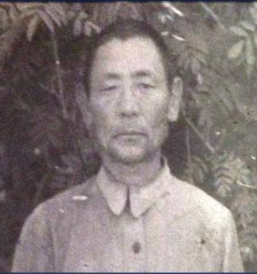Очиров Арсен Бадмаевич родился в 1907 году в поселке Олинг Яшкульского улуса. Окончил местную школу.
В 1929 году с матерью и братом переехал в поселок Адык.
Работал управляющим фермой, зоотехником в колхозе «Улан Церг». В 1939 году женился на местной девушке Булгун Саранговне.
В начале войны был призван Черноземельским РВК в ряды Красной Армии. В одном из сражений Арсен Бадмаевич получил ранение в ногу. Долго находился на лечении в госпитале.
В 1943 году его комиссовали, и он вернулся домой. 28 декабря 1943 года, как и весь калмыцкий народ Арсен Бадмаевич был депортирован в Сибирь. Жил и работал в селе Зудово Болотнинского района Новосибирской области.
После возвращения на родину из сибирской ссылки какое-то время жил в Адыке, а потом с семьей переехал в поселок Ачинеры. Работал чабаном в племзаводе «Черноземельском». За добросовестный труд Арсен Бадмаевич награждался Почетными грамотами и ценными подарками.
Очиров Арсен Бадмаевич умер 28 марта 1965 года в поселке Ачинеры, похоронен в поселке Адык.
В поселке Сарул и Яшкуль живут дочь и внуки Арсена Бадмаевича, которые чтят память о своем отце и деде.

Источник:
со слов дочери Очировой В.А.;
семейный архив.

Очиров Бада Гаряевич

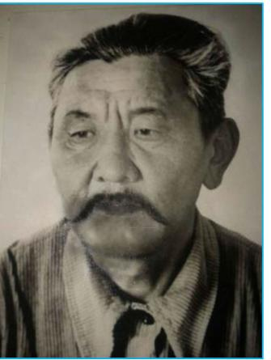Очиров Бада Гаряевич родился в 10 мая 1909 году в Кешенеровском с/с Черноземельского улуса. Малограмотный, член ВКП(б).
Был первым председателем колхоза в п. Чилгир, потом работал председателем колхоза «Пролетарская победа» в Яшкульском районе. С конца 1941 года по март 1942 года был секретарем парторганизации поселка Адык.
15 марта 1942 года был мобилизован Черноземельским РВК Калмыцкой АССР. Воевал на Сталинградском фронте. 2 мая 1944 года Бада Горяевич был отозван из Красной Армии и «как гражданин калмыцкой национальности, по политическим мотивам привлечен к принудительному труду в условиях ограничения свободы в составе рабочих колон НКВД» в Широковском лагере НКВД Молотовской области (ныне Пермский край). В учетной карточке широклаговца написано: «…дистрофия III степени, стойкие отеки, асцит, демобилизован 29 декабря 1944 года по инвалидности. Направлен в Тюменскую область, спецкамендатуру Омутинского РО НКВД».
В селе Шаньгино работал в животноводстве.
По возвращении на родину поселился с семьей в поселке Чилгир, с 1966 года проживал в поселке Гашунский. До пенсии работал старшим чабаном, был передовиком производства, членом райкома партии.
Вместе с супругой Бембиш Бат-Насуновной воспитал и вырастил четверых детей.
Бада Гаряевич награжден медалью «За оборону Сталинграда», «За Победу над Германией в Великой Отечественной войне в 1941-1945 гг.» и другими юбилейными медалями, Почетными грамотами.
Очиров Бада Гаряевич умер в ноябре 1984 года в п. Гашунский Яшкульского района.

Источник:
со слов дочери Очировой О.Б.;
кн. «Широклаг. Широкстрой».

Очиров Минир Бадмаевич

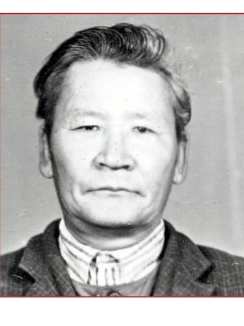Очиров Минир Бадмаевич родился в 1923 году в поселке Олинг Яшкульского улуса. Окончил 2 класса местной школы. В 1929 году вместе с матерью и старшим братом Арсеном Бадмаевичем переехал в поселок Адык Черноземельского улуса. В 1941 году был призван Черноземельским РВК в ряды Красной Армии.
Красноармеец Минир Бадмаевич служил в должности связного роты 4-ого отдельного стрелкового батальона 124-ой отдельной стрелковой бригады. С 8 октября 1942 года воевал на Сталинградском фронте. Кандидат в члены ВКП(б). В 1943 году получил тяжелое ранение в правую ногу, после излечения в госпитале вернулся в строй. В составе 43-ий Гвардейского стрелкового полка 16-ой стрелковой дивизии 11-ой Гвардейской Армии освобождал города Прибалтики. 25 октября 1944 года был снят с фронта и отправлен на строительство Широковской ГЭС Молотовской области (ныне Пермский край). Демобилизован 14 июля 1945 года и направлен в Новосибирскую область, спецкомендатуру Болотнинского РО НКВД.
В селе Зудово, где он разыскал свою семью, работал бригадиром сенокосной бригады.
В 1957 году вернулся в Черноземельский район, племзавод «Черноземельский», работал разнорабочим. В 1962 году переехал в поселок Ульдючины Приютненского района, работал в колхозе «Дружба».
С женой Ноган Сариевной вырастил и воспитал семерых детей
Очиров Минир Бадмаевич награжден медалью «За отвагу», орденом Отечественной войны I степени, нагрудным знаком « Гвардия», юбилейными медалями: «30 лет Победы в Великой Отечественной войне 1941-1945г.», «40 лет Победы в Великой Отечественной войне 1941-1945г.», «60 лет Вооруженных сил СССР», «70 лет Вооруженных сил СССР».
Очиров Минир Бадмаевич умер 5 июня 1992 года в поселке Ульдючины Приютненского района
Дети и внуки Минир Бадмаевича свято чтят память своего отца и деда.

Источник:
http://www.podvignaroda.ru/?#id=150195767&tab=navDetailManAward
кн. «Широклаг. Широкстрой»;
со слов родных.

Очиров Эльдя Бадмаевич

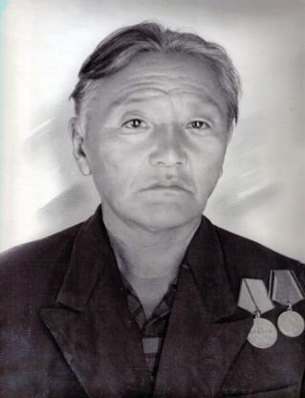Очиров Эльдя Бадмаевич родился в 1898 году в поселке Хулхута Яшкульского улуса. С раннего детства он познал труд животновода. Когда началась коллективизация, он вступил в местный колхоз.
В 1942 году был призван Яшкульским военкоматом в ряды Красной Армии. Принимал участие в ожесточенных сражениях на Сталинградском фронте, воевал на Дону. В одном из боев он был ранен осколком снаряда в правую руку.
С августа по октябрь 1943 года Эльдя Бадмаевич находился на лечении в госпитале № 3887 города Уфы. После выздоровления вернулся в строй. Храбрый солдат Очиров Э.Б. с боями дошел до Румынии.
9 января 1944 года Эльдя Бадмаевич получил тяжелое осколочное ранение в ногу, её ампутировали. Из госпиталя он выписался лишь 1 июня 1945 года.
Как и весь калмыцкий народ, Эльдя Бадмаевич находился в сибирской ссылке. Там он трудился в местном хозяйстве.
После войны Эльдя Бадмаевич работал в совхозе «Адыковский» сторожем конторы. Старый фронтовик вспоминал о том, как в одно из ночных дежурств постучали в дверь конторы. Открыв дверь, он увидел на пороге Басана Городовикова. Оказалось, что Басан Бадьминович ехал мимо поселка, машина обломалась, и он ищет место для ночлега. Руководитель республики вел себя просто: запретил Эльде Бадмаевичу вызывать директора, устроился на раскладушке, они вместе пили чай из железных кружек, говорили о жизни. Басан Бадьминович узнал, что семья инвалида войны не имеет своей квартиры. Утром директору совхоза было дано распоряжение обеспечить фронтовика жильем.
Еще Эльдя Бадмаевич вспоминал, как произошла встреча на фронте с Боржиковым Манджи Эрдниевичем. Это было под Сталинградом: войсковая часть, где служил Эльдя Бадмаевич, после изматывающих боев расположилась на отдых. Мимо проходила колонна солдат другой части. Вдруг кто-то из проходящих крикнул: «Хальмгуд бяяня?» Эльдя Бадмаевич с радостью откликнулся: «Бяяня!» Так состоялась встреча двух земляков.
Очиров Эльдя Бадмаевич был награжден медалью «За отвагу», многими юбилейными медалями.

Умер Эльдя Бадмаевич в 1982 году в пос. Адык.
Родные и близкие свято чтят память своего отца и деда Очирова Эльди Бадмаевича – Солдата Победы.

Источник:
со слов дочери Очировой В.И.;
семейный архив.
Санзыров Нямин Коцаевич

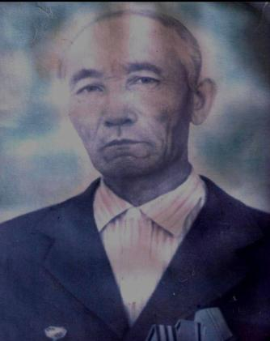Санзыров Нямин Коцаевич родился в 1913 году в поселке Адык.
В 1930 году окончил семилетку в поселке Калм - Базар Астраханской области. Весной 1931 года Нямин Коцаевич, прибыв в поселок Адык, включился в работу культштурма, принимал участие в концертах художественной самодеятельности, играл на саратовской гармошке, хорошо пел и рисовал. Был одним из первых комсомольцев-активистов. Он являлся агитатором и пропагандировал социалистический образ жизни, участвовал в ликвидации неграмотности – учил местную молодежь и детей писать и читать.
Нямин Коцаевич работал счетоводом в колхозе «Улан Церг», редактором газеты «Ревдольган». Его назначили секретарем и корректором газеты «Черноземельская правда». Он был грамотным, образованным человеком, много читал. До войны женился на односельчанке Бюрен Гецеловне.
В июле 1941 года Нямин Коцаевич одним из первых пошел добровольцем на фронт. Он был смелым воином. В одном из ожесточенных боев Нямин Коцаевич был ранен. Потом он долгое время находился на лечении в госпитале. Вследствие тяжелого ранения ему ампутировали ногу. В 1943 году Нямин Коцаевич был комиссован.
В период депортации работал кассиром в селе Карасево Болотнинского района Новосибирской области.
После возвращения на родину Нямин Коцаевич работал секретарем Адыковского сельского совета. Неоднократно поощрялся, имел Почетные Грамоты, благодарности.
Санзыров Н.К. награжден орденом Славы III степени.
Супруги Санзыровы воспитали пятерых сыновей: Николая, Сергея, Бориса, Михаила, Валерия.
Нямин Коцаевич умер 14 июня 1976 года в поселке Адык.
В памяти земляков, внуков и правнуков Санзыров Нямин Коцаевич останется отважным воином, защитником и победителем.

Источник:
со слов родных;
материалы школьного музея;
Кн. «Подари красоту». Цоргаев Л.-Г.М., Бадмаева Е.Л-Г., Элиста, 2013.

Сарангов Туман Музраевич

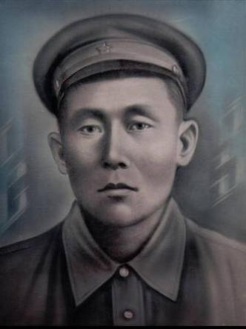Сарангов Туман Музраевич родился в 1919 году в поселке Адык Черноземельского улуса. Окончил местную школу. До войны женился. В браке родились две дочери.
Туман Музраевич был призван Черноземельским РВК в ряды Красной Армии.
В самое суровое время, в первые годы войны он храбро сражался с фашистскими оккупантами. В звании сержанта командира отделения принимал участие в боях на Северо – Кавказском фронте в составе 476-ого стрелкового полка 320-ой стрелковой дивизии. Битва за Кавказ – крупная оборонно- наступательная операция Советской Армии. Кавказ имел огромное стратегическое значение. Кровопролитные бои с врагом на его территории были частью сражений, которые велись нашей армией на громаднейшем фронте. Каждую пядь земли солдаты нашей многонациональной страны заслоняли собой, не щадя жизни.
Доблестный сын калмыцкого народа, уроженец степной Калмыкии, наш земляк Сарангов Туман Музраевич отважно воевал, защищая землю, до конца исполнил свой долг перед Родиной.
Из материалов Центрального Архива Министерства обороны РФ стало известно, что сержант Сарангов Туман Музраевич погиб 12 декабря 1942 года, похоронен в 3-х км северо-восточнее хутора Шихватово Моздокского района Чечено-Ингушской АССР.

Источник:
http://obd-memorial.ru/html/info.htm?id=3148758
http://obd-memorial.ru/html/info.htm?id=3148787

Сюгреев Орвуш Гатцанович

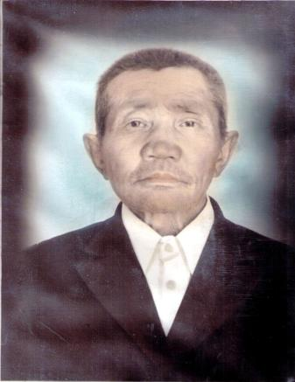Сюгреев Орвуш Гатцанович родился в 1915 году в п. Адык Черноземельского улуса.
В конце 30-х годов был призван на действительную военную службу в ряды Красной Армии. Боевой путь начал в Монголии, участвовал в боевых действиях на Халхин-Голе.
В Великую Отечественную войну был танкистом, участвовал в освобождении Украины. Во время сражения его тяжело ранило в плечо, в результате чего была удалена лопатка. Но, несмотря на тяжелое ранение, после лечения в госпитале Орвуш Гатцанович вернулся в строй. Наш земляк Сюгреев Орвуш Гатцанович продолжил свой боевой путь, участвовал в освобождении Польши.
В начале 1944 года по национальному признаку был снят с фронта и отправлен в Новосибирскую область, Болотнинский район, село Зудово. В Сибири трудился в местном хозяйстве. Женился на Нямин Мутловне, уроженке села Ульдючины, находившейся также на спецпоселении.
У Орвуша Гатцановича были награды, но, к сожалению, документы на них были утеряны.
После войны Орвуш Гатцанович каждый год 9 мая одним из первых приходил на поселковые митинги, «со слезами на глазах» встречая этот великий для простого солдата праздник.
После возвращения на родину Орвуш Гатцанович работал рабочим в местном совхозе. За трудовые успехи награждался Почетными Грамотами, благодарностями.
Супруги Сюгреевы воспитали четверых детей: Николая, Ольгу, Галину и Адыка.
Орвуш Гатцанович умер в октябре 1977 года в п. Адык.
Родные и близкие чтят память защитника Отечества – Сюгреева Орвуша Гатцановича.

Источник:
со слов дочери Бастаевой Г.О

Таскиров Бадга Манджиевич

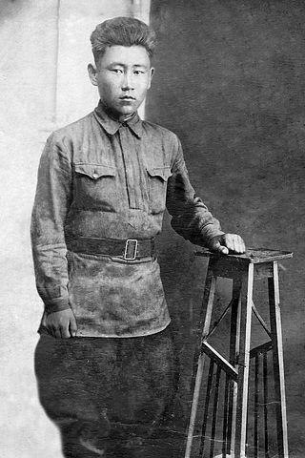Таскиров Бадга Манджиевич - родился в 1921 году в п. Адык Черноземельского улуса в многодетной семье. Окончил 7 классов.
До войны Бадга Манджиевич работал шофером.
В 1939 году был призван Черноземельским РВК на действительную службу в ряды Красной армии, принимал участие в советско-финской компании.
В Великую Отечественную войну воевал на Ленинградском фронте. Бадга Манджиевич служил танкистом. В жестоких боях с врагами наши танкисты сражались самоотверженно. Таскиров Б.М. - участвовал в танковых сражениях против армии Гудериана.
В конце 1941г. родные получили от него единственное письмо с фронта. Больше вестей от него не было. Таскиров Бадга Манджиевич пропал без вести.
Родные и близкие свято чтят память отважных воинов своей семьи. Их славные имена навсегда останутся в сердцах земляков.

Источник:
со слов родных;
кн. «Подари красоту». Цоргаев Л.-Г.М., Бадмаева Е.Л-Г., Элиста, 2013.

Таскиров Берик Таскирович

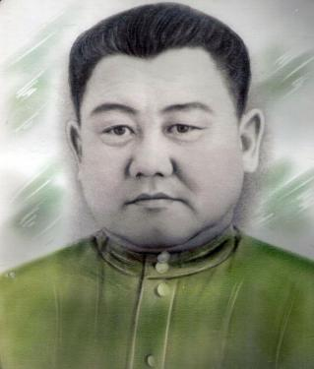Таскиров Берик Таскирович родился 22 сентября 1909 года в п. Адык Черноземельского улуса в многодетной семье крестьянина-бедняка.
Находясь на иждивении родителей с 1923 года по 1929 год учился и получил семилетнее образования. С 1929 года по 1931 год работал продавцом Адыковского сельпо.
С ноября 1931 по ноябрь 1933 года проходил действительную военную службу в рядах Красной Армии в составе 72-ого Ленинградского стрелкового полка в звании командира стрелкового отделения.
После демобилизации из рядов Красной армии работал инструктором РайЗО, инструктором ЗАГСа Центрального РО МВД, счетоводом в колхозе «Улан Церг».
12 июля 1941 года ушел добровольцем на фронт. Служил в сотом запасном стрелковом полку 16-ой запасной стрелковой бригады, в звании старшины. 24 февраля 1944 года по национальному признаку был снят с фронта и направлен в строительный батальон Широкстроя МВД СССР (личное дело 2475) на станцию Половинка Молотовской области (ныне Пермский край), где находился до 19(29) сентября 1945 года.
С октября 1945 года по май 1957 года проживал с семьей в г. Болотное Новосибирской области. Работал скотником, рядовым колхозником, бухгалтером.
Входил в оргкомитет по подготовке возвращения калмыков из депортации, был назначен начальником эшелона отъезжающих земляков из Болотнинского района Новосибирской области.
После возвращения на родину Берик Таскирович работал управляющим фермой совхоза «Прудовый», в поселке Адык, восстанавливал разрушенное хозяйство.
Таскиров Б.Т. награжден медалями «За боевые заслуги», «20 лет Победы в ВОВ 1941-1945 г.г.», «25 лет Победыв ВОВ».
Берик Таскирович умер 25 февраля 1975 года в п. Адык.
Потомки свято чтят память своего отца и деда.

Источник:
со слов дочери Мацаковой С.Б.;
семейный архив.

Таскиров Шинин Манджиевич

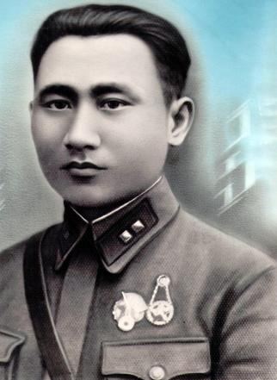Таскиров Шинин Манджиевич родился в 1915 году в п. Адык Черноземельского улуса в многодетной семье.
Шинин Манджиевич до войны окончил местную школу. В 1937 году был призван на действительную военную службу в ряды Красной Армии. За меткость Таскиров Ш.М. был награжден почетным знаком «Ворошиловский стрелок».
Осенью 1941 года ушел добровольцем на фронт. Служил на Кавказе (город Орджоникидзе) в звании лейтенанта, младшего политрука. Участвовал в боях на Сталинградском фронте.
Лейтенант, младший политрук Таскиров Шинин Манджиевич пропал без вести.
Родные свято чтят память защитника Отечества –Таскирова Шинина Манджиевича.

Источник:
со слов родных.
кн. «Подари красоту». Цоргаев Л.-Г.М., Бадмаева Е.Л-Г., Элиста, 2013.
http://www.polk.ru/pomogite-najjti/29687/

Убушиев Манджи Панчаевич

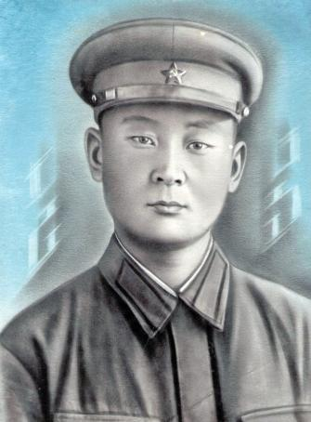 Убушиев Манджи Панчаевич родился в 1919 году в поселке Цаган-Усн Яшкульского улуса. Окончил местную школу. В 1937 году поступил в Астраханский педагогический техникум на калмыцкое отделение. Во время учебы показал себя примерным студентом. Входил в состав студенческого совета. Принимал активное участие в спортивной жизни техникума, увлекался парашютным спортом, был членом парашютно – планерного клуба, где обучался прыжкам с парашютом и вождению самолетов.
В 1939 году Манджи призвали на службу в ряды Красной Армии. Зимой 1940 года из письма стало известно, что он участвовал в советско-финской войне.
Когда началась Великая Отечественная война, он был отправлен на Ленинградский фронт. С фронта домой он послал только одно письмо, дальнейшая связь оборвалась. Позже из части, где воевал Манджи Панчаевич, пришло извещение, в котором говорилось, что красноармеец Убушиев Манджи Панчаевич пропал без вести.
В настоящее время в п. Адык живут и трудятся родные Убушиева Манджи Панчаевича, которые чтят и помнят его.

Источник:
со слов племянницы Мацаковой С.Б.;
кн. «Подари красоту». Цоргаев Л.-Г.М., Бадмаева Е.Л-Г., Элиста, 2013.

Умкеев Буда Умкеевич

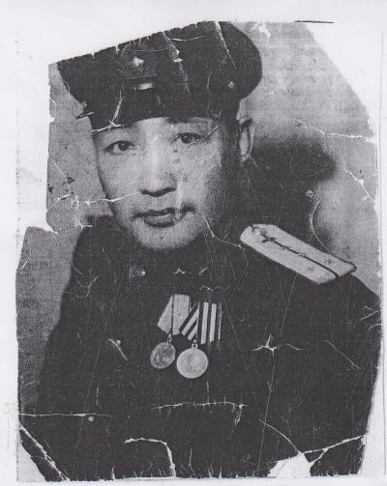Умкеев Буда Умкеевич родился в 1913 году в поселке Адык Черноземельского улуса.
В октябре 1935 года был призван Черноземельским РВК на действительную военную службу в ряды Красной Армии.
В 1937 году Буда Умкеевич женился на Очировой Цаган Менкеновне, уроженке с. Эрдниевка Астраханской области. В браке в 1938 году у них родился сын Вячеслав.
До войны Буда Умкеевич работал в республиканском военкомате.
В июне 1941 года добровольцем ушел на фронт. С июня 1941г. по июль 1943 г. он воевал на Северо-Кавказском фронте. В звании капитана интендантской службы принимал участие в сражениях в составе 6-го батальона аэродромного обслуживания: с июля 1943 г. по октябрь 1943 г. на Степном фронте; с ноября 1943 г. по июль 1944 г. на 2-ом Украинском фронте; с августа 1944 г. по май 1945 г. на 1 Белорусском фронте.
Вот что написано в его наградном листе:
« Капитан Умкеев непосредственный участник Великой Отечественной войны. 24 сентября 1941 года в Кизлярских степях с немецко-фашистскими захватчиками получил два тяжелых ранения в левую руку и одно пулевое легкое ранение в голову. По излечении прибыл в батальон. За время работы с мая месяца 1943 года показал себя хорошо подготовленным, как по специальному делу, так и по общественным дисциплинам. К работе относится добросовестно, усидчив. Большую работу проводит по безналичному расчету вкладов и займов. От обслуживаемых частей имеет ряд благодарностей за образцовую работу. Политически развит хорошо. Дисциплинирован. За самоотверженную оборону с немецкими захватчиками и последующую работу в батальоне достоин представления к Правительственной награде орденом «Красная Звезда»
Командир 6 Батальона Аэродромного обслуживания. Капитан (подпись)
23 ноября 1945года».
Буда Умкеевич демобилизовался в 1945г.
В мирное время он работал учетчиком в местном совхозе п. Адык. За добросовестный труд поощрялся, имел Почетные Грамоты.
Умкеев Б.У. награжден Орденом Красной Звезды, медалью «За оборону Кавказа», юбилейными медалями.
Буда Умкеевич умер в сентябре 1961 года в п. Адык.
В столице нашей республики живет и трудится его внучка Умкеева Светлана Вячеславовна - писательница. Ею написаны рассказы «Сиртаки по - калмыцки», «Призраки эшелона» и др., опубликованные в журнале «Теегин Герл». Она пишет стихи и рассказы – у нее 17 произведений.
Родные и близкие гордятся своим отважным воином Умкеевым Буда Умкеевичем, его героическим прошлым.
Источник:
со слов внучки Умкеевой С.В.; http://podvignaroda.ru/?#id=80602621&tab=navDetailManAward
Умкеев Бюрча Улакаевич

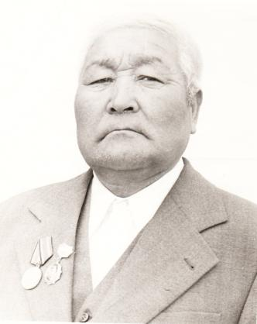Умкеев Бюрча Улакаевич родился в 1925 году в поселке Адык Черноземельского улуса.
Бюрча Улакаевич ушел на фронт в 18 лет, попал на Юго-Западный фронт в 113-ую дивизию 1292-ого полка, в роту автоматчиков.
Наш земляк свой боевой путь начал в городе Харькове.
20 августа 1943 года был ранен в бою, лежал в военном госпитале в селе Герасимовка. Бюрча Улакаевич сразу после выздоровления вернулся в боевой строй. Вместе со своими однополчанами он освобождал от фашистов Чехословакию. Умкеев Бюрча Улакаевич прошел всю войну и встретил весну Победы в городе Брно.
15 января 1946 года Бюрча Улакаевич отправился на поиски своих родных, находившихся в ссылке в селе Кустово Болотнинского района Новосибирской области. В Сибири женился на односельчанке Талгир Санкаевне, которая со своими родными тоже находилась в сибирской ссылке. Супруги Умкеевы трудились в местном хозяйстве.
После возвращения на родину Бюрча Улакаевич работал механиком в совхозе.
Он работал добросовестно. Имел немало наград, поощрений.
Умкеев Б.У. за самоотверженную борьбу с врагом награжден орденом Отечественной войны II степени (номер наградного документа 87, дата: 06.04.1985, номер записи: 1520081421), медалями: «За боевые заслуги», «25-летие Победы», «30-летие Победы».
Супруги Умкеевы воспитали троих детей - двух сыновей: Вячеслава, Владимира и дочь Татьяну.
Бюрча Улакаевич прожил достойную жизнь и умер на родной земле в 1985 году в поселке Адык.
Он оставил о себе светлую и добрую память.
В Адыке живут и трудятся сыновья и внуки отважного воина, защитника Родины Умкеева Бюрча Улакаевича.

Источник:
материалы школьного музея
http://podvignaroda.ru/?#id=22654435&tab=navDetailManAward

Харманджиев Анкиш Бадмаевич

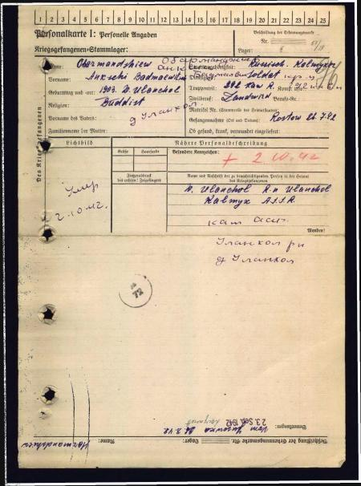

Харманджиев Анкиш Бадмаевич родился 01.01.1903 г. в поселке Улан-Хол. В начале войны был призван Черноземельским РВК в ряды Красной Армии.
Служил в 292-ом кавалерийском полку 110-ой отдельной Калмыцкой кавалерийской дивизии. Из части, где он служил, пришло известие о том, что Харманджиев А.Б. пропал без вести. Только с опубликованием списков узников немецких концлагерей стала известна его судьба. 26 июля 1942 года Анкиш Бадмаевич в боях за реку Дон попал в плен вблизи Ростова-на-Дону.
В персональной карточке военнопленного сказано, что Харманджиев Анкиш умер в плену 2 октября 1942 года, место захоронения неизвестно (unbekannt).

Источник:
http://obd-memorial.ru/html/info.htm?id=300300446
http://obd-memorial.ru/Image2/filterimage?path=SVS/002/058-0977520-2270/00000174.jpg&id=300300445&id=300300445&id1=1b3b8a6b538f4bb7a5cc6709f91c5187
http://obd-memorial.ru/Image2/filterimage?path=SVS/002/058-0977520-2270/00000175.jpg&id=300300447&id=300300447&id1=f8599568e730f92d876f74d4e304c3c6
http://www.dokst.ru/node/1118?suchwort=анкши&teil=Часть+фамилии

Хечиев Херин Майорович

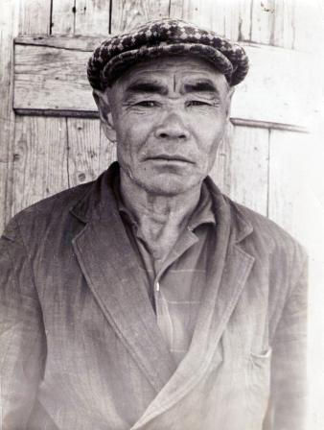Хечиев Херин Майорович родился в 1914 году в п. Адык Черноземельского улуса. Он учился в местной школе, потом ударно трудился в колхозе животноводом.
В 1942 году Черноземельским РВК был призван в ряды Красной Армии.
В составе 110-ой Отдельной Калмыцкой Кавалерийской дивизии его послали на фронт защищать реку Дон. Геройски сражаясь, в одном из кровопролитных боев наш отважный воин Херин Майорович был тяжело ранен осколком гранаты в нижнюю челюсть, получил контузию, временно потерял речь, но продолжал отражать натиск превосходящих сил противника. Долгое время не мог говорить и до 1943 года находился в госпитале.
В 1943 г. после демобилизации был отправлен вместе со всеми калмыками в сибирскую ссылку. Он попал на станцию Узловая Болотнинского района Новосибирской области. Работал конюхом в местном колхозе.
По возвращении на родину Херин Майорович работал в животноводстве, был старшим чабаном. Передавал свой богатый опыт работы молодежи. Благодаря его настойчивости из года в год улучшались производственные показатели. За добросовестный труд и перевыполнение плана Херин Майорович награждался Почетными Грамотами, благодарностями. Он был честным, скромным, трудолюбивым человеком.
С женой Цаган Маштыковной воспитал двоих детей: дочь Галину и сына Василия.
Херин Майорович рассказывал о тяжелой ситуации на фронте в 1942 году. Он вспоминал, что из-за нехватки вооружения в атаку они шли с ружьями, вырезанными из дерева. Это было очень страшно, но люди все равно поднимались в бой с криками «Ура!». Большая часть солдат, шедших в ту отчаянную атаку, полегла в донских степях. Это было решающее время в Великой Отечественной войне, именно тогда произошел перелом в ходе войны.
К большому сожалению, в период сибирской ссылки награды и документы к ним на имя Хечиева Херина Майоровича были безвозвратно утеряны.
Херин Майорович не делал после войны никаких запросов о подтверждении участия в боях, говорил: «Не надо никаких подтверждающих документов, главное, что я пережил это и вернулся домой живой».
Херин Майорович умер в апреле 1994 года в поселке Адык.
Родные и близкие свято чтят память своего храброго солдата - победителя.

Источник: со слов родных.

Ходжгуров Босха Дорджиевич

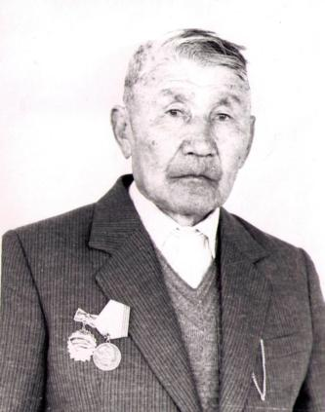Ходжгуров Босха Дорджиевич родился 20 декабря 1916 года в Яшкульском районе в посёлке Олинг.
21 августа 1941 года был призван Черноземельским РВК в ряды Красной Армии. На войне он был стрелком, воевал в составе 147 стрелкового полка. Советские войска в начале войны несли тяжелые потери. В одном из ожесточенных боев под Керчью его ранило в бедро, потерял сознание. Санитары вынесли его и других раненых бойцов с поля боя, погрузили в полуторку и отправили в госпиталь. Но по пути в госпиталь они попали под вражеский обстрел. Оставшихся в живых раненых воинов фашисты взяли в плен. 17 ноября 1941 года Босха Дорджиевич попал в лагерь военнопленных в г. Николаеве на оккупированной Украине. Затем военнопленных перевели в один из лагерей Румынии. 28 октября 1944 года наши войска освободили лагерь военнопленных, где находился наш земляк Ходжгуров Босха Дорджиевич. И снова солдат Ходжгуров в боевом строю. Он был направлен в 18 танковый корпус.
Демобилизовался он в 1948 году и сразу отправился на поиски своей семьи. Нашел своих родных в сибирской ссылке городе Новосибирск. Там Босха Дорджиевич женился на уроженке п. Меклята Екатерине Улюмджиевне. Работал на авиационном заводе имени Чкалова.
После тяжелых лет разлуки он вернулся в родные края и приступил к мирному труду: работал чабаном в Ставропольском крае, затем переехал в п. Ачинеры, где трудился чабаном в племзаводе «Черноземельский». За трудовые успехи не раз награждался Почетными Грамотами, благодарностями, поощрениями. Среди них высокая награда – Орден Трудового Красного Знамени.
Ходжгуров Б.Д. награжден орденом Великой Отечественной войны, юбилейными медалями.
Супруги Ходжгуровы воспитали шестерых детей – Лидию, Софью, Валерия, Елену, Данзана, Бориса.
В 1974 году он переехал в п. Адык.
Босха Дорджиевич умер в декабре 1996 года в поселке Адык.
Достойного и отважного калмыцкого воина будут помнить всегда его родные и земляки.

Источник:
со слов дочери Озаевой Л.Б.
http://obd-memorial.ru/html/info.htm?id=78579261

Хочаев Зурган Никеевич

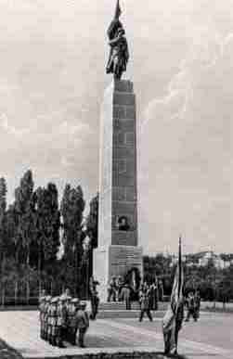 Братская могила советских воинов. Румыния.

Хочаев Зурган Никеевич родился в 1915 году в поселке Адык Черноземельского улуса. Призван Черноземельским РВК в ряды Красной Армии. По материалам ЦАМО стало известно, что Хочаев Зурган Никеевич находился в плену на территории Австрии. В 1945 году, после освобождения из плена, по пути был снят с эшелона и помещен в 279-ой эвакогоспиталь. В книге погребения за 17.01.1944 - 20.07.1946 г.г. написано, что Хочаев Зурган Никеевич - военнопленный, 1916 г.р., умер 13.12.1945 года и похоронен на кладбище г. Сигет (укр.), могила № 42. (Город Сигету-Мармацией находится на севере Румынии, недалеко от границы с Украиной).

Источник:
http://obd-memorial.ru/html/info.htm?id=56023979

Хошаев Сумьян Хошович

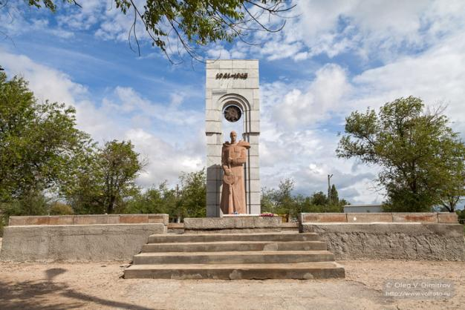 Братская могила в Волгоградской области.

Хошаев Сумьян Хошович родился в 1905 году в поселке Адык Черноземельского улуса, призван на войну Черноземельским РВК в ряды Красной Армии. Красноармеец Хошаев С.Х. служил в 376-ом запасном стрелковом полку 45-ой запасной стрелковой бригады.
Погиб 9 августа 1942 года в районе населенного пункта Дубовское Сталинградской области.

Источник:
http://obd-memorial.ru/html/info.htm?id=3582549&page=5
http://obd-memorial.ru/html/info.htm?id=51406016

Цандыков Нямин Сангаджиевич

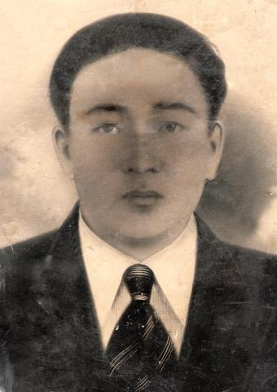

Цандыков Нямин Сангаджиевич родился в 1912 году в поселке Адык Черноземельского улуса. В 1941 году был призван Черноземельским РВК в ряды Красной Армии. Воинское звание - сержант, командир отделения. Пропал без вести в декабре 1943 года.

Источник:
http://obd-memorial.ru/html/info.htm?id=60092940

Цоргаев Лиджи-Гаря Масандаевич

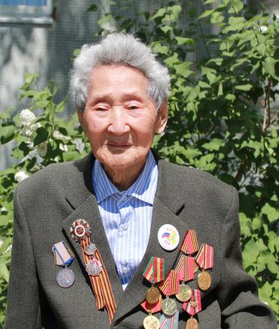Цоргаев Лиджи-Гаря Масандаевич родился 12 декабря 1924 года в п. Адык Черноземельского улуса. До войны окончил местную школу. Был грамотным, ответственным, дисциплинированным молодым человеком.
В 1943 году Лиджи–Гаря Масандаевич был призван Черноземельским РВК в ряды Красной Армии и направлен в 1260-ый стрелковый полк 380-ой стрелковой дивизии 50-ой Армии. Цоргаев Лиджи-Гаря Масандаевич принял участие в ожесточенном сражении на Орловско - Курской дуге.
После взятия города Орла дивизия была переименована в Орловскую, в ее составе младший сержант Цоргаев дошел до Белоруссии. Затем был отправлен на фронт на Курскую дугу, где получил тяжелое ранение и попал в госпиталь. Но Лиджи-Гаря Масандаевич, оправившись, продолжил службу в своей дивизии в Белоруссии. В ожесточенном бою под Могилевым снова получил тяжелое ранение. После боя его отправили в Иркутский госпиталь.
После лечения Лиджи-Гаря Масандаевич был отправлен по месту депортации семьи в Новосибирскую область. Служил в комендатуре города Новосибирск.
С 1957 года, после возвращения на Родину с Сибири, работал заведующим складом, диспетчером, кассиром, затем заведующим нефтебазой в совхозе «Первомайский». За успехи в труде отмечен Почетными Грамотами, благодарностями.

С 1984 года проживает в городе Элиста. Вместе с супругой Ноган Максимовной воспитал четверых детей: Екатерину, Валентина, Бату, Санджи.

Цоргаев Лиджи-Гаря Масандаевич награжден орденом Отечественной войны I степени, медалями «За отвагу», «За взятие города Орла», «За победу над Германией в Великой Отечественной войне 1941-1945 г.г.» «Фронтовик», медалью Г. Жукова, юбилейными медалями к 25-, 30-, 50-, 65-летию Победы в Великой Отечественной войне.
В 2013 году наш уважаемый земляк, ветеран войны и труда Лиджи-Горя Масандаевич написал книгу «Подари красоту» о родном поселке и его жителях, которая вызвала большой интерес у читателей.

Источник:
семейный архив; Книга - памяти к 65-летию Победы в ВОВ.

Чушкаев Салдс Беджиевич

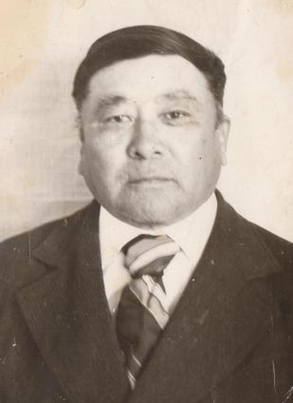Чушкаев Салдс Беджиевич родился 5 мая 1916 года в п. Адык Черноземельского улуса.
В 1928 году в возрасте двенадцати лет поступил в Адыковскую школу, где окончил 5 классов. Свою трудовую деятельность Салдс Беджиевич начал в 1932 году - работал учетчиком в колхозе «Улан Церг».
В 1938 году он был призван в ряды РККА и прослужил до 1940 года в Монгольской Народной Республике. После службы вернулся в поселок Адык и стал работать заведующим магазином.
Добровольцем ушел защищать Родину. Участвовал в освобождении Украины, Молдавии, Румынии. Во время войны был дважды ранен.
Вот что написано о нем в наградном листе:
«Приказ по 801 стрелковому полку 235 стрелковой дивизии
Северо-Западного фронта № 027 от 25 февраля 1943 года
От имени Президиума Верховного Совета Союза СССР НАГРАЖДАЮ:
Медаль «За Отвагу»
6. Санитара 1 стрелкового батальона красноармейца Чушкеева Сергея Беджаровича за то, что он в бою за деревней Ольгино 17 февраля 1943 года вынес 16 раненых бойцов и командиров с поля боя с их личным оружием.
Командир полка
Подполковник /Ягутко/»
Салдс Беджиевич демобилизовался в 1946 году. После возвращения с фронта нашел свою семью в п. Кандереп Болотнинского района Новосибирской области. Здесь он устроился учетчиком в ветеринарную контору.
Когда вышел Указ о реабилитации калмыков, Салдс Беджиевич с семьей вернулся в родной поселок, работал председателем сельского совета, потом до выхода на пенсию завхозом Адыковской больницы. С женой Отхн Панчаевной воспитал троих детей: Саранга, Константина и Валентину.
В 1978 году переехал в соседний поселок Сарул Черноземельского района.
Чушкаев С.Б. награжден орденом Великой Отечественной войны, медалями «За Отвагу»», «За боевые заслуги», юбилейными медалями.
Салдс Беджиевич умер 15 декабря 1987 года в поселке Адык.
В памяти народной он останется отважным воином, защитником, победителем.

Источник:
материалы школьного музея;
http://podvignaroda.ru/?#id=26640198&tab=navDetailManAward

Шавраев Бядн Оргадыкович

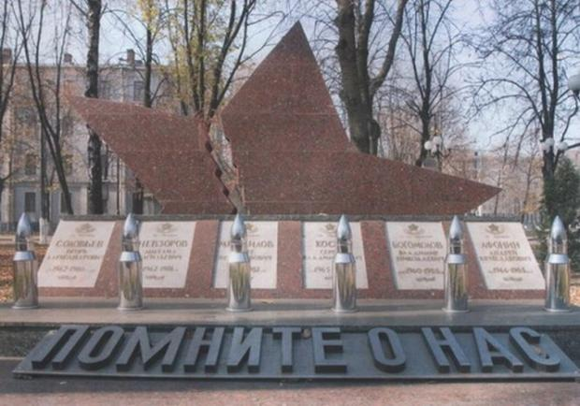

Шавраев Бядн Оргадыкович родился в 1912г. в поселке Адык Черноземельского улуса.
Призван Черноземельским РВК в ряды Красной Армии. Воевал на Южном фронте в составе 39-ого стрелкового полка 13-ой гвардейской дивизии, красноармеец. 8 ноября 1942 года одном из сражений Бядн Оргадыкович получил ранение и попал в эвакогоспиталь № 2638.
В материалах донесений о безвозвратных потерях ЦАМО сказано: « получил сквозное пулевое ранение верхней губы с повреждением 4-х зубов; порок сердца с явлениями декомпенсации; энтероколит; бронхопневмония. Умер от ран 5 декабря 1942 года. Похоронен в селе Сосновка Комсомольского (ныне Батлайского) района Саратовской области, могила IX».

Источник:
http://obd-memorial.ru/html/info.htm?id=2238820
http://obd-memorial.ru/html/info.htm?id=3553601
http://obd-memorial.ru/html/info.htm?id=33021201

Шаргадыков Бюрчя Очирович

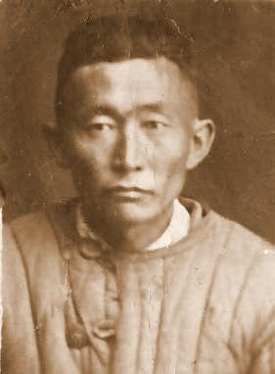

Шаргадыков Бюрчя Очирович родился в 1910 году в поселке Адык Черноземельского улуса. В 1943 году был призван Черноземельским РВК в ряды Красной Армии. В звании рядового воевал в составе 321-ого стрелкового полка 15-ой стрелковой дивизии. Пулеметчик Шаргадыков Б.О. участвовал в освобождении Белоруссии. По национальному признаку был снят с фронта и выслан в Новосибирскую область. Умер в 1945 году, похоронен в селе Вишневка Болотнинского р-на Новосибирской области.

Источник:
http://obd-memorial.ru/html/info.htm?id=3576352
http://lists.memo.ru/index25.htm

Шитляев Буда Бораевич

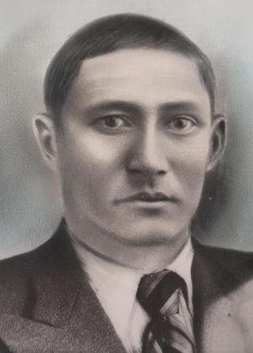 Шитляев Буда Бораевич родился в 1909 году в поселке Адык Черноземельского улуса.
До войны работал конюхом в сельхозартели «Улан Церг». Женился на Киште Идрисовне. В браке родились три дочери: Булгун, Ноган и Нина.
Доблестный сын калмыцких степей Буда Бораевич Шитляев 20 мая 1942 года был призван Черноземельским РВК в ряды Красной Армии.
С апреля 1943 года Буда Бораевич официально числился пропавшим без вести. Только недавно из материалов Центрального архива Министерства обороны Российской Федерации стало известно, что красноармеец Шитляев Б.Б. «поступил в тяжелом состоянии с осколочным ранением правой голени с раздроблением кости. Газовая гангрена правой нижней конечности» в 171-ый хирургический полевой подвижной госпиталь (ХППГ). В регистрационном журнале сказано: «Состояние здоровья не улучшилось, не смотря на все медстарания. Умер при нарастающей слабости сердечной деятельности 3 февраля 1943 года в 7 часов 20 минут».
Буда Бораевич, наш отважный земляк, геройски сражался и ушел из жизни, защищая свою Родину.
Похоронен на хуторе Краснюков Мечётинского (ныне Зерноградского) района Ростовской области.
В п. Адык живут со своими семьями дочери Шитляева Буды Бораевича. Дети, внуки и правнуки по праву гордятся своим отцом, дедом и прадедом.

Источник:
http://obd-memorial.ru/html/info.htm?id=53995193
http://obd-memorial.ru/html/info.htm?id=67321394
со слов родных;
ответ на запрос Администрации Красноармейского сельского поселения Ростовской обл.

Шитляев Мукубен Бораевич

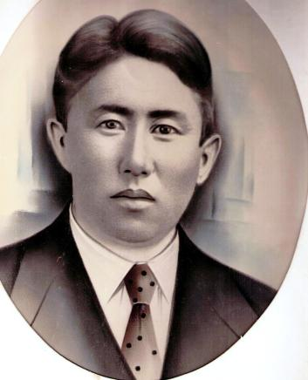

Шитляев Мукубен Бораевич родился в 1912году в п. Адык Черноземельского улуса.
20 августа 1941 года был призван Черноземельским РВК в ряды Красной Армии. Воинское звание - рядовой.
Мукубен Бораевич пропал без вести в ноябре 1941г.

Источник:
http://obd-memorial.ru/html/info.htm?id=67321395

Шоргадыков Замг Лиджиевич

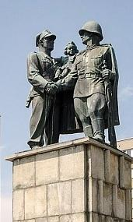Шоргадыков Замг Лиджиевич родился 15 июля 1922 г. в поселке Адык Черноземельского улуса.
В 1943 году был призван Черноземельским РВК в ряды Красной Армии. В звании рядового воевал в составе 379-ого артиллерийского полка 147-ой стрелковой дивизии. Был телефонистом штабной батареи.
Из донесений о безвозвратных потерях по 379-ому артиллерийскому полку: Шоргадыков Замг Лиджиевич 23 ноября 1943 года пропал без вести в районе деревни Осовцы Брусиловского района Житомирской области.
После опубликования материалов «Саксонского мемориала» (Германия) стала известна его дальнейшая судьба. Замг Лиджиевич попал в плен под Житомиром, его направили в Oflag(Офлаг) 76 Lemberg (лагерь для военнопленных офицеров) в город Львов (Украина). 6 апреля 1944 года перевели в Stalag(Шталаг) 319 – один из самых больших лагерей военнопленных на польской территории, действовавший с июля 1941 г. по апрель 1944 г. в городе Хелм. Недостаток питания, распространяющиеся болезни, изнурительный труд, частые казни (на месте расстреливали пленных - евреев, цыган, старших офицеров) вели к огромной смертности среди узников хелмского шталага. Считается, что через Шталаг 319 в Хелме прошло около 250 000 военнопленных, из которых 90 000 погибли.
Из карточки военнопленного красноармейца Шоргадыкова Замг стало известно, что он умер 6 сентября 1944 года, место захоронения деревня Беньяминов (Benjaminow) в 8 км от Варшавы.

Источник:
http://www.dokst.ru/node/1118?suchwort=%D0%BB%D0%B0%D0%BC%D0%B8%D0%BA&teil=%D0%A7%D0%B0%D1%81%D1%82%D1%8C+%D1%84%D0%B0%D0%BC%D0%B8%D0%BB%D0%B8%D0%B8
http://obd-memorial.ru/html/info.htm?id=62895192
http://obd-memorial.ru/html/info.htm?id=54537736

Шунгурцыков Сата Шалбурович

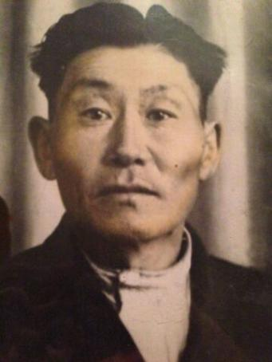 Шунгурцыков Сата Шалбурович родился в 1912 г. в п. Адык Черноземельского улуса.
До войны женился на Торгу Уряевне.
Он был призван в ряды Красной Армии Черноземельским РВК в июле 1941 года.
С начала Великой Отечественной войны Сата Шалбурович служил рядовым в Ленинградском 113-ом (118-ом) стрелковом полку.
9 марта 1944 года Сату Шалбуровича сняли с фронта как представителя репрессированного народа и отправили на строительство Широковской ГЭС. Там в результате тяжелейших физических нагрузок он надорвал здоровье. 27 ноября 1944 года был актирован и направлен по месту депортации семьи в с. Карасево Новосибирской области Болотнинского района.
В Сибири работал конюхом в местном колхозе. Он умел хорошо управлять лошадьми. Сата Шалбурович трудился добросовестно. Он был ответственным, честным и дисциплинированным человеком.
С женой Торгу Уряевной воспитали шестерых детей: Николая, Анну, Бориса, Владимира, Виктора и Михаила.
Пройдя ужасы войны, Широклаг и депортацию, Сата Шалбурович умер в 44-летнем возрасте в 1956 году в с. Карасево Болотнинского р-на Новосибирской области.
Он оставил о себе светлую и добрую память родным, близким и землякам.

Источник:
со слов родных;
кн. «Широклаг. Широкстрой»;
кн. «Высланы… Оставлены навечно...»

Шушаев Гаря Тюрбеевич

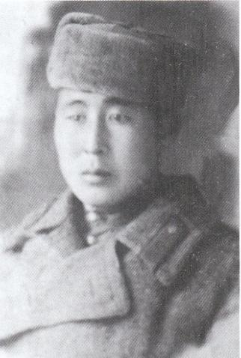Шушаев Гаря Тюрбеевич родился в 1917 году на хуторе Айков Моздокского района Орджоникидзевского (Ставропольского) края. Образование - 6 классов. До войны его семья переехала в п. Адык. Здесь Гаря Тюрбеевич работал шофером в сельхозартели.
Мобилизован Черноземельским РВК КАССР в 1941 году. Служил в 1563-ем зенитном артиллерийском полку, младший сержант Шушаев был разведчиком.
Гаря Тюрбеевич отважно сражался в Сталинградской битве. В одном из кровопролитных и ожесточенных боев он получил ранение.
После госпиталя Гаря Тюрбеевич вернулся в боевой строй. Вместе с оставшимися товарищами после окончания боевых действий был переведен в Ростовский корпусный район ПВО. Здесь был принят в кандидаты, в члены ВКП(б) партийной комиссией ПВО 9 июля 1943 г.
Но 16 апреля 1944 года его сняли с фронта по национальному признаку и направили на строительстве Широковской ГЭС.
14 марта 1945 года Гаря Тюрбеевич был отправлен в Новосибирскую область, Болотнинский район, станция Болотная к своим родным.
По возвращении на родину обосновался в Ики-Бурульском районе.
Шушаев Г.Т. награжден медалью «За оборону Сталинграда».
Гаря Тюрбеевич умер в п. Ики-Бурул. В настоящее время в г. Элиста живут и трудятся его родные и близкие, которые свято чтят память храброго воина и защитника Родины Шушаева Гаря Тюрбеевича.

Источник:
кн.: «Широклаг. Широкстрой.»;
кн. «Подари красоту». ЦоргаевЛ.-Г.М.. Бадмаева Е.Л-Г., Элиста., 2013.

Яванчиков Бююрча Батаевич

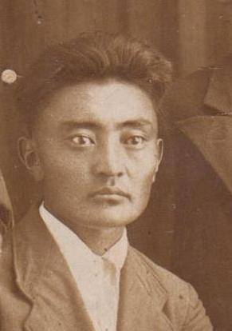Яванчиков Бююрча Батаевич родился в 1914 году в п. Адык Черноземельского улуса. Член ВКП (б) с 1939 года.
В 1932 году работал председателем сельпо в поселке Нарын-Худук. До войны был секретарем партийной организации поселка Адык.
В 1942 году Бююрча Батаевич ушел на фронт. В одном из сражений получил ранение и попал в госпиталь.
В октябре 1942 года он вступил в партизанский отряд № 53 Коломейцева Сергея Андреевича, был назначен секретарем парторганизации отряда. Отряд состоял из 16 человек и действовал на оккупированной территории Черноземельского улуса. В составе партизанского отряда Бююрча Батаевич вел борьбу с захватчиками: минировал дорогу на участке Яшкуль-Утта, где были подорваны вражеские машины с пехотой и грузом. Бююрча Батаевич с товарищами совершал налеты на немецкие гарнизоны в селе Адык, совхозе «Улан Хеечи», были сожжены 5 самолетов «мессершмитт» на аэродроме в Яшкуле, уничтожена связь на линии Элиста-Улан-Эрге-Яшкуль-Адык и т.д.
В ноябре 1942 года вместе с Малзановым Гарёй попал в плен в районе поселка Хар-Толга. Их привезли в заброшенный дом поселка Адык, подвергли пыткам. 13 ноября 1942 года партизаны были расстреляны.
Бююрча Батаевич похоронен в городе Элиста на территории парка.
Он оставил о себе светлую и добрую память своим родным, близким и землякам.

Источник:
кн. «Калмыкия в партизанском движении 1941-1945гг.»;
кн. «Калмыкия в Великой Отечественной войне 1941-1945 гг.»;
кн. «Память. Санл»;
со слов родных.

Алляев Борцг Кекеевич родился в поселке Адык Черноземельского улуса. До войны работал в правлении колхоза «Улан Церг». Призван Черноземельским РВК в ряды Красной Армии, участник Сталинградской битвы. Пропал без вести.

Аркаев Хоча Сагаевич родился в 1918 году в поселке Адык Черноземельского улуса, в 1941 году призван Яшкульским РВК в ряды Красной Армии, воинское звание – рядовой. Пропал без вести в марте 1942 года.

Источник:
http://obd-memorial.ru/html/info.htm?id=61597086

Батлаев Улюмджи Онаевич родился в 1919 году, призван Черноземельским РВК в ряды Красной Армии. Пропал без вести.

Батырев Берик Эренценович родился в 1923 году. Призван Черноземельским РВК в ряды Красной Армии. Пропал без вести

Бегеев Бонджа Болдыревич родился в 1915 году в поселке Адык Черноземельского улуса, призван Черноземельским РВК. Воевал в составе 110-ой Калмыцкой кавалерийской дивизии.

Беликов Арвн Бадмаевич родился в поселке Адык Черноземельского улуса. Призван Черноземельским РВК в ряды Красной Армии. Пропал без вести.

Бетеев Цаган - Эндр Манджиевич родился в 1909 году в поселке Адык Черноземельского улуса. 7 декабря 1941 года был призван Черноземельским РВК в ряды Красной Армии, воинское звание – рядовой. Пропал без вести в июне 1942 года.

Источник:
http://obd-memorial.ru/html/info.htm?id=67030188

Боктаев Улан Шонхорович призван Черноземельским РВК в ряды Красной Армии. Пропал без вести.

Бонжаев Пюрвя Онкасович родился в 1908 году в поселке Адык Черноземельского улуса. Призван Черноземельским РВК в ряды Красной Армии. Воинское звание – гвардии красноармеец 3-го гвардейского кавалерийского корпуса 25-го гвардейского кавалерийского полка 6-ой гвардейской кавалерийской дивизии. Пропал без вести 7 июля 1942 года на станции Сагуны Подгоренского района Воронежской области.

Источник:
http://obd-memorial.ru/html/info.htm?id=2047749

Булмыктаев Ноха Онкорович родился в поселке Адык Черноземельского улуса. Участник строительства дороги Астрахань –Кизляр. Призван Черноземельским РВК в ряды Красной Армии. Пропал без вести.

Булыков Иван Катыкович родился в 1920 году в поселке Адык Черноземельского улуса. Призван Черноземельским РВК в ряды Красной Армии. Пропал без вести.

Булыков Хазык Катыкович родился в поселке Адык Черноземельского улуса. Призван Черноземельским РВК в ряды Красной Армии. Пропал без вести.

Бюрчиев Есин Ягзыкович родился в 1913 году в поселке Адык Черноземельского улуса, призван Черноземельским РВК. Пропал без вести.

Бюрчиев Хойр Ягзыкович родился в 1921 году в поселке Адык Черноземельского улуса. Призван Черноземельским РВК в ряды Красной Армии. Пропал без вести.

Васькиев Гиля Бадаевич родился в поселке Адык Черноземельского улуса. Призван Черноземельским РВК в ряды Красной Армии.

Гаков Данзан Денисович родился в поселке Адык Черноземельского улуса, призван Черноземельским РВК в ряды Красной Армии.
Умер в городе Элиста в 1970 году.

Далантаев Босхомджи Гатцанович родился в 1919 году, призван Черноземельским РВК в ряды Красной Армии. Пропал без вести

Джанджаев Тавн Манджиевич родился в поселке Адык Черноземельского улуса, призван Черноземельским РВК в ряды Красной Армии. Пропал без вести

Додаев Манджи Какунович родился в 1916 году в поселке Адык Черноземельского улуса, призван Черноземельским РВК в ряды Красной Армии. Пропал без вести.

Етуев Ноха Гамчурович призван Черноземельским РВК в ряды Красной Армии.

Зяльдуев Нямин Хамурович родился в 1909 году в поселке Адык Черноземельского улуса. Был женат на Улан Деляевне. Работал трактористом-комбайнером в колхозе «Улан Церг».
До 1942 года имел броню. В 1942 году был призван Черноземельским РВК в ряды Красной Армии. Участвовал в обороне Сталинграда.
Пропал без вести.
В Адыке живут сыновья и внуки Нямин Хамуровича.

Какилов Сарса Какилович призван Черноземельским РВК в ряды Красной Армии. Пропал без вести.

Манджиев Зурган Бадмаевич родился в 1899 году.
В сентябре 1941 года был призван Яшкульским РВК в ряды Красной Армии. Воинское звание - рядовой. В начале войны семья получила письмо, где говорилось, что он служит в городе Ворошиловске. Больше вестей не было.
Его жена Улан Додаевна Зурганова долго ждала мужа с войны. Лишь в 1960 году Яшкульским РВК было вынесено решение: «считать Манджиева Зургана Бадмаевича пропавшим без вести с декабря 1942 года».

Источник:
http://obd-memorial.ru/html/info.htm?id=69404068

Манджиев Торгу Бадмаевич призван Черноземельским РВК в ряды Красной Армии. Пропал без вести.

Меклеев Херн Бадмаевич родился в 1919 году, призван Черноземельским РВК в ряды Красной Армии. Пропал без вести.

Менкеев Бююрча Шонхорович родился в 1914 году, прибыл с войны в поселок Адык с ранением в ногу осенью 1943 года. Во время ссылки в Сибири жил в Болотнинском районе город Болотное, работал инспектором.
Дальнейшая судьба не известна.

Менкнасунов Мангут Хамурович родился в поселке Адык Черноземельского улуса, призван Черноземельским РВК в ряды Красной Армии.
Умер в поселке Адык в 1960 году.

Нимеев Джарга Сангаджиевич родился в 1917 году, призван Черноземельским РВК в ряды Красной Армии. Пропал без вести.

Сарангов Улюмджи Бюрчиевич родился в 1919 году, призван Черноземельским РВК в ряды Красной Армии. Пропал без вести.

Сарангов Хазык Булыкович родился в 1919 году в поселке Адык Черноземельского улуса. В апреле 1941 года был призван на действительную военную службу Черноземельским РВК в ряды Красной Армии. С началом Великой Отечественной войны письменная связь прекратилась. Только в сентябре 1959 года его матери Саранговой Болхе Бадмаевне сообщили, что ее сын Сарангов Хазык Булыкович считается пропавшим без вести с марта 1943 года.

Источник:
http://obd-memorial.ru/html/info.htm?id=71780382

Сюгреев Пюрвя Бюрчиевич родился в 1922 году. Призван Черноземельским РВК в ряды Красной Армии. Пропал без вести.

Тахаев Мустр Кекеевич призван Черноземельским РВК в ряды Красной Армии.

Тулгаев Улюмджи Тульчаевич призван Черноземельским РВК в ряды Красной Армии. Пропал без вести.

Тюрбеев Чимя Оргадыкович родился в 1920 году в поселок Адык Черноземельского улуса. Призван Черноземельским РВК в ряды Красной Армии. Пропал без вести.

Тюрбеев Эрдни Оргадыкович родился в 1914 году в поселке Адык Черноземельского улуса. Призван Черноземельским РВК в ряды Красной Армии. Воинское звание - рядовой 1322-ого стрелкового полка 413-ей стрелковой дивизии. Пропал без вести 26 ноября 1943 года в районе деревни Машевская Слобода Пропойского района Могилевской области.

Источник:
http://www.obd-memorial.ru/html/info.htm?id=3512383

Хайдаров Чора Манджиевич родился в 1905 году, в поселке Адык Черноземельского улуса. Малограмотный, беспартийный, кандидат в члены ВЛКСМ. 11 декабря 1941 года был мобилизован Черноземельским РВК в ряды Красной Армии. Из личного дела № 2650 широклаговца известно, что рядовой Хайдаров Ч.М. служил связистом в составе 15-ого батальона войск НКВД.
14 апреля 1944 года по национальному признаку был снят с фронта и отправлен на строительство Широковской ГЭС. 30 декабря 1944 года был демобилизован по инвалидности и отправлен в Новосибирскую область, Болотнинский район, станция Болотная.
Больше о фронтовике Хайдарове Чора Манджиевиче ничего не известно.
Но память о нем будет всегда жить в наших сердцах…

Источник:
кн. «Широклаг. Широкстрой».

Хечиев Гучин Майорович родился в 1919 году в поселке Адык Черноземельского улуса. Когда началась война, он служил в рядах РККА. Во время службы написал родным, что их отправляют на фронт. После писем не было, пропал без вести.

Хочаев Эндр Никеевич родился в 1924 году в поселке Адык Черноземельского района. Призван Черноземельским РВК в ряды Красной Армии. Красноармеец Хочаев Э.Н. служил в 980-ом стрелковом полку 275-ой стрелковой дивизии. Участвовал в обороне Кавказа. Пропал без вести 7 ноября 1942 года в Ардонском районе Северо-Осетинской АССР.

Источник:
http://obd-memorial.ru/html/info.htm?id=2130679

Хуняев Корнисн Болдыревич родился в 1915 года в поселке Адык Черноземельского улуса, призван Черноземельским РВК в ряды Красной Армии. Пропал без вести.

Хуняев Манджи Бадмаевич родился в 1919 году в поселке Адык Черноземельского улуса. В 1940 году был призван Черноземельским РВК на действительную военную службу в ряды Красной Армии. Воинское звание - рядовой. Пропал без вести в апреле 1943 года.

Источник:
http://obd-memorial.ru/html/info.htm?id=69361143

Хучуров Церен Хотиевич родился в 1921 г. в поселке Адык Черноземельского района, призван Черноземельским РВК в ряды Красной Армии, участник Сталинградской битвы. Пропал без вести.

Шаркиев Манджи Болдыревич родился в 1913году в поселке Адык Черноземельского улуса. Призван Черноземельским РВК в ряды Красной Армии. Пропал без вести.

Эренценов Баатр Банцаевич призван Черноземельским РВК. Вернулся с фронта. Дальнейшая судьба неизвестна.

